Оглавление
Аннотация 4
Введение 5
1 ОБЩИЕ СВЕДЕНИЯ О ПРОГРАММНОМ СРЕДСТВЕ 6
1.1 Основное функциональное назначение программного средства 6
1.2 Полное наименование программного средства 6
1.3 Условное обозначение программного средства 6
1.4 Разработчики программного средства 6
2 ТЕХНИЧЕСКОЕ ЗАДАНИЕ 7
2.1 Основание для разработки 7
2.2 Назначение разработки 7
2.3 Требование к программному средству 7
2.4 Требования к программной документации 8
2.5 Требования к эргономике и технической эстетике 8
2.6 Стадии и этапы разработки 9
2.7 Порядок контроля и приемки 10
3 ПОЯСНИТЕЛЬНАЯ ЗАПИСКА К ПРОГРАММНОМУ ПРОДУКТУ 11
3.1 Декомпозиция поставленной задачи 11
3.2 Общая архитектура программного средства 12
3.3 Разработка алгоритма решения задачи 15
3.4 Реализация функционального назначения программного средства 16
3.5 Структурная организация данных 16
3.6 Разработка интерфейса ПС 23
3.7 Описание структуры выходной информации 28

4 РУКОВОДСТВО ПОЛЬЗОВАТЕЛЯ 29
4.1 Назначение программного средства 29
4.2 Условия выполнения программного средства 29
4.3 Эксплуатация программного средства 29
4.4 Сообщения пользователю 34
5 РАЗРАБОТКА ТЕСТОВОГО НАБОРА 36
5.1 Обоснование необходимого количества тестов 36
5.2 Описание тестовых пакетов 37
6. ЗАКЛЮЧЕНИЕ 44
6.1 Оценка качества программного средства с помощью метрик 44
7. СПИСОК ИСПОЛЬЗОВАННЫХ ИСТОЧНИКОВ 47
Приложение А листинг программного модуля 47
Приложение B диск с исполняемым кодом программного модуля 65

Аннотация
На курсовой проект студента Чернова А.А. на тему: Разработка интегрированного программного модуля «Обратная связь по школьному питанию». Курсовой проект представлен пояснительной запиской на 65 листов машинописного текста. Состоит из введения, 5 глав, заключения и списка литературных источников.
В главе 1 содержится общие сведения о программном средстве обратная связь по школьному питанию. В главе 2 приведено техническое задание на проектирование БД согласно ГОСТ 19.201. Глава 3 содержит пояснительную записку к программному продукту согласно ГОСТ 19.404-79. В главе 4 содержится руководство пользователя согласно ГОСТ 19.504-79. Глава 5 содержит обоснование количества необходимых тестов и тестовые пакеты для оценки работоспособности программного продукта. В главе 6 приведены результаты ручного и автоматического тестирования программного продукта и выполнена оценка качества с помощью метрик.
В работе содержится общее описание программного средства, предназначенного для объекта проектирования – интегрированного программного модуля «Обратная связь по школьному питанию», изложены требования к программному средству, описаны его архитектура, реализация функций, интерфейс, приведено руководство пользователя, обоснованы тестовые пакеты и выполнена оценка качества программного продукта с помощью метрик.

Введение
В курсовом проекте была поставлена задача разработки интегрированного программного модуля «Обратная связь по школьному питанию», который позволяет автоматизировать сбор, систематизацию и анализ оценок и жалоб от учащихся и их родителей о качестве предоставляемого питания.
Для достижения поставленной цели был составлен основной алгоритм работы программы, включая процессы сбора отзывов, обработки жалоб и формирования аналитических отчетов, а также разработаны алгоритмы вспомогательных процедур для управления меню и справочной информацией.
Для реализации алгоритмов был выбран язык программирования Java. Выбор обусловлен тем, что возможностей этого языка, его кроссплатформенности и надежности достаточно для достижения поставленной цели моего курсового проекта.
При разработке интерфейса программы, я учитывал наиболее нужные и важные функциональные возможности, которые должна выполнять данная программа, такие как простота подачи оценок для учеников, удобство обработки жалоб для завхоза и наглядность отчетов для администрации, а также тип пользователей, которые с ней будут работать.

1. ОБЩИЕ СВЕДЕНИЯ О ПРОГРАММНОМ СРЕДСТВЕ

1.1 Основное функциональное назначение программного средства
Программа предназначена для автоматизации сбора и анализа обратной связи по качеству школьного питания. Программа не требует владения современными информационными технологиями для эффективного использования данного программного средства, т.е. подходит для любого пользователя (ученика, родителя, сотрудника столовой).

1.2 Полное наименование программного средства
Разработка интегрированного программного модуля «Обратная связь по школьному питанию».

1.3 Условное обозначение программного средства
«Feedback.Food1.0»

1.4 Разработчики программного средства
Программное средство разработал студент Зеленодольского Механического колледжа группы 227 Чернов А.А

2. ТЕХНИЧЕСКОЕ ЗАДАНИЕ

2.1 Основание для разработки
Работа ведётся на основании задания на курсовой проект по специальности 09.02.07 — «Информационные системы и программирование».

2.2 Назначение разработки
Программа «Feedback.Food1.0» является кроссплатформенной. Программное средство предназначено для автоматизации процесса сбора и анализа обратной связи от учащихся и их родителей о качестве школьного питания. Программа позволяет вводить и управлять данными, организовывать сбор оценок, регистрировать жалобы, агрегировать данные и формировать отчеты.

2.3 Требование к программному средству
«Feedback.Food1.0» устанавливается на персональный компьютер, имеющий представленные минимальные системные требования:
Оперативная память: 4 Гб;
Процессор: Intel Core i / Phenom II X4 / AMD Athlon64 X2 4600 + 2.4 ГГц;
Видео карта: nVidia GeForce 8600 / ATI Radeon HD 2400;
Звуковая карта: Совместимая с DirectX;
Программный продукт «Feedback.Food1.0» является кроссплатформенным продуктом, что позволяет не ограничиваться в работе с определенной версией ОС.
«Feedback.Food1.0» написана на объектно-ориентированном языке программировании Java с использованием фреймворка JavaFX в интегрированной среде разработки IntelliJ IDEA. В качестве СУБД используется PostgresQL. Программа не может подлежать сторонней оптимизации и редактированию программного кода.

2.4 Требования к программной документации
Состав программной документации должен включать в себя:
1. техническое задание;
2. сроки выполнения работ;
3. программу и методику испытаний;
4. эксплуатационные инструкции пользователю;

2.5 Требования к эргономике и технической эстетике
Система обеспечивает удобный для пользователей системный интерфейс, отвечающий следующим требованиям:
- единый стиль оформления для пользовательских интерфейсов;
- удобная, интуитивно понятная навигация в интерфейсе пользователя;
- взаимодействие пользователя с системой осуществляется на двух языках по выбору (русский и английский), для наибольшего удобства
Пользовательские интерфейсы системы спроектированы и разработаны с применением единых принципов графического представления информации и организации доступа к функциональным возможностям и сервисам. Разработан графический дизайн пользовательских интерфейсов, цветовые, шрифтовые и композиционные решения для отображения текстов, изображений, таблиц, гиперссылок, управляющих и навигационных элементов (меню, кнопок, форм и т.п.).
Экранные формы спроектированы с учетом требований унификации:
- все экранные формы пользовательского интерфейса выполнены в едином графическом дизайне, с одинаковым расположением основных элементов управления и навигации;
- для обозначения сходных операций использованы сходные графические значки, кнопки и другие управляющие (навигационные) элементы. Термины, используемые для обозначения типовых операций (добавление информационной сущности, редактирование поля данных), а также последовательности действий пользователя при их выполнении унифицированы;
- внешнее поведение сходных элементов интерфейса (реакция на наведение указателя «мыши», переключение фокуса, нажатие кнопки) реализованы одинаково для однотипных элементов.

2.6 Стадии и этапы разработки
Разработка должна быть проведена в три стадии:
1. разработка технического задания;
2. рабочее проектирование;
3. внедрение.
На стадии разработки технического задания должен быть выполнен этап разработки, согласования и утверждения настоящего технического задания.
На стадии рабочего проектирования должны быть выполнены перечисленные ниже этапы работ:
1. разработка программы;
2. разработка программной документации;
3. испытания программы.
На этапе разработки технического задания должны быть выполнены перечисленные ниже работы:
1. постановка задачи;
2. определение и уточнение требований к техническим средствам;
3. определение требований к программе;
4. определение стадий, этапов и сроков разработки программы и документации на нее;
5. выбор языков программирования;
6. согласование и утверждение технического задания.
На этапе разработки программы должна быть выполнена работа по программированию (кодированию) и отладке программы.
На этапе разработки программной документации должна быть выполнена разработка программных документов в соответствии с пунктом Предварительный состав программной документации настоящего технического задания.
На этапе испытаний программы должны быть выполнены перечисленные ниже виды работ:
1. разработка, согласование и утверждение порядка и методики испытаний;
2. проведение испытаний;
3. корректировка программы и программной документации по результатам испытаний.

2.7 Порядок контроля и приемки
Сдача-приёмка работ производится поэтапно, в соответствии с рабочей программой и календарным планом. Сдача-приемка осуществляется комиссией, в состав которой входят представители ГАПОУ и работодатель. По результатам приемки подписывается акт приемочной комиссии.
В указанном подразделе, согласно таблице «Сроки выполнения работ» технического задания, будет описаны перечень участвующих организаций, место и сроки проведения работ, согласно п. 2.8 ГОСТ 34.602-89.
Порядок согласования и утверждения приемочной документации должен регламентироваться организационно-распорядительной документацией организации, принимающей участие в создании программного продукта. Согласно разделу «Приемка результатов разработки» ГОСТ 15.001-88 для согласования и утверждения приемочной документации создается приемочная комиссия (приказом).
Статус приемочной комиссии определяется Заказчиком до проведения испытаний.

3. ПОЯСНИТЕЛЬНАЯ ЗАПИСКА К ПРОГРАММНОМУ ПРОДУКТУ

3.1 Декомпозиция поставленной задачи
Для достижения цели работы была поставлена следующая задача:
Создать модуль “CodeDatabase” отвечающий за сохранение БД. Результат работы модуля - сохранение БД.
Поставленные задачи наглядно отображаются на диаграмме деятельности.
Рис.1 Декомпозиция поставленной задачи

3.2 Общая архитектура программного средства
Объектом моделирования является обратная связь по школьному питанию.
Рассматриваемые процессы: Добавление и публикация ежедневного меню, сбор оценок и комментариев от пользователей, регистрация и обработка жалоб, агрегация данных и формирование аналитических отчетов.
Объекты моделирования представлены на диаграмме классов, рис.2.
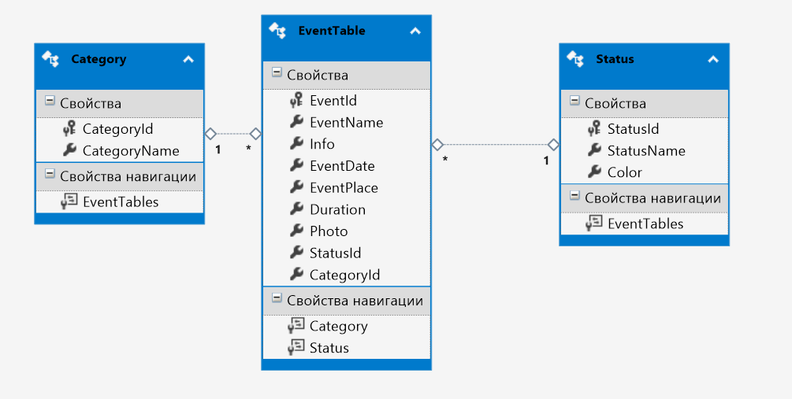
Рис.2 Диаграмма классов

По полученной декомпозиции задач была спроектирована следующая архитектура программного средства.
Рис.3 Схема событийно-ориентированной архитектуры
В «Feedback.Food1.0» используется событийно-ориентированная архитектура. (Рис.3) Роль агента (источник событий) в программе выполняют: пользователи программы (администратор, ученик, завхоз), за роль стоков (потребители событий) отвечают соответствующие модули и таблицы, входящие в базу данных. Например, когда пользователь выбирает определенное действие: добавить оценку блюду, подать жалобу, сформировать отчет в Excel и т.д., система осуществит выбранные действия, и база данных или аналитический модуль отреагирует соответствующим образом: запись об оценке добавлена в таблицу feedback, статус жалобы изменен в таблице complaints, либо отчет выведен в Excel. Системная архитектура рассматривает это изменение состояния как событие, создаваемое, публикуемое, определяемое и потребляемое различными модулями (сбор данных, аналитика, уведомления) в составе архитектуры.
Рис.4 Диаграмма вариантов использования

3.3 Разработка алгоритма решения задачи
Общий алгоритм
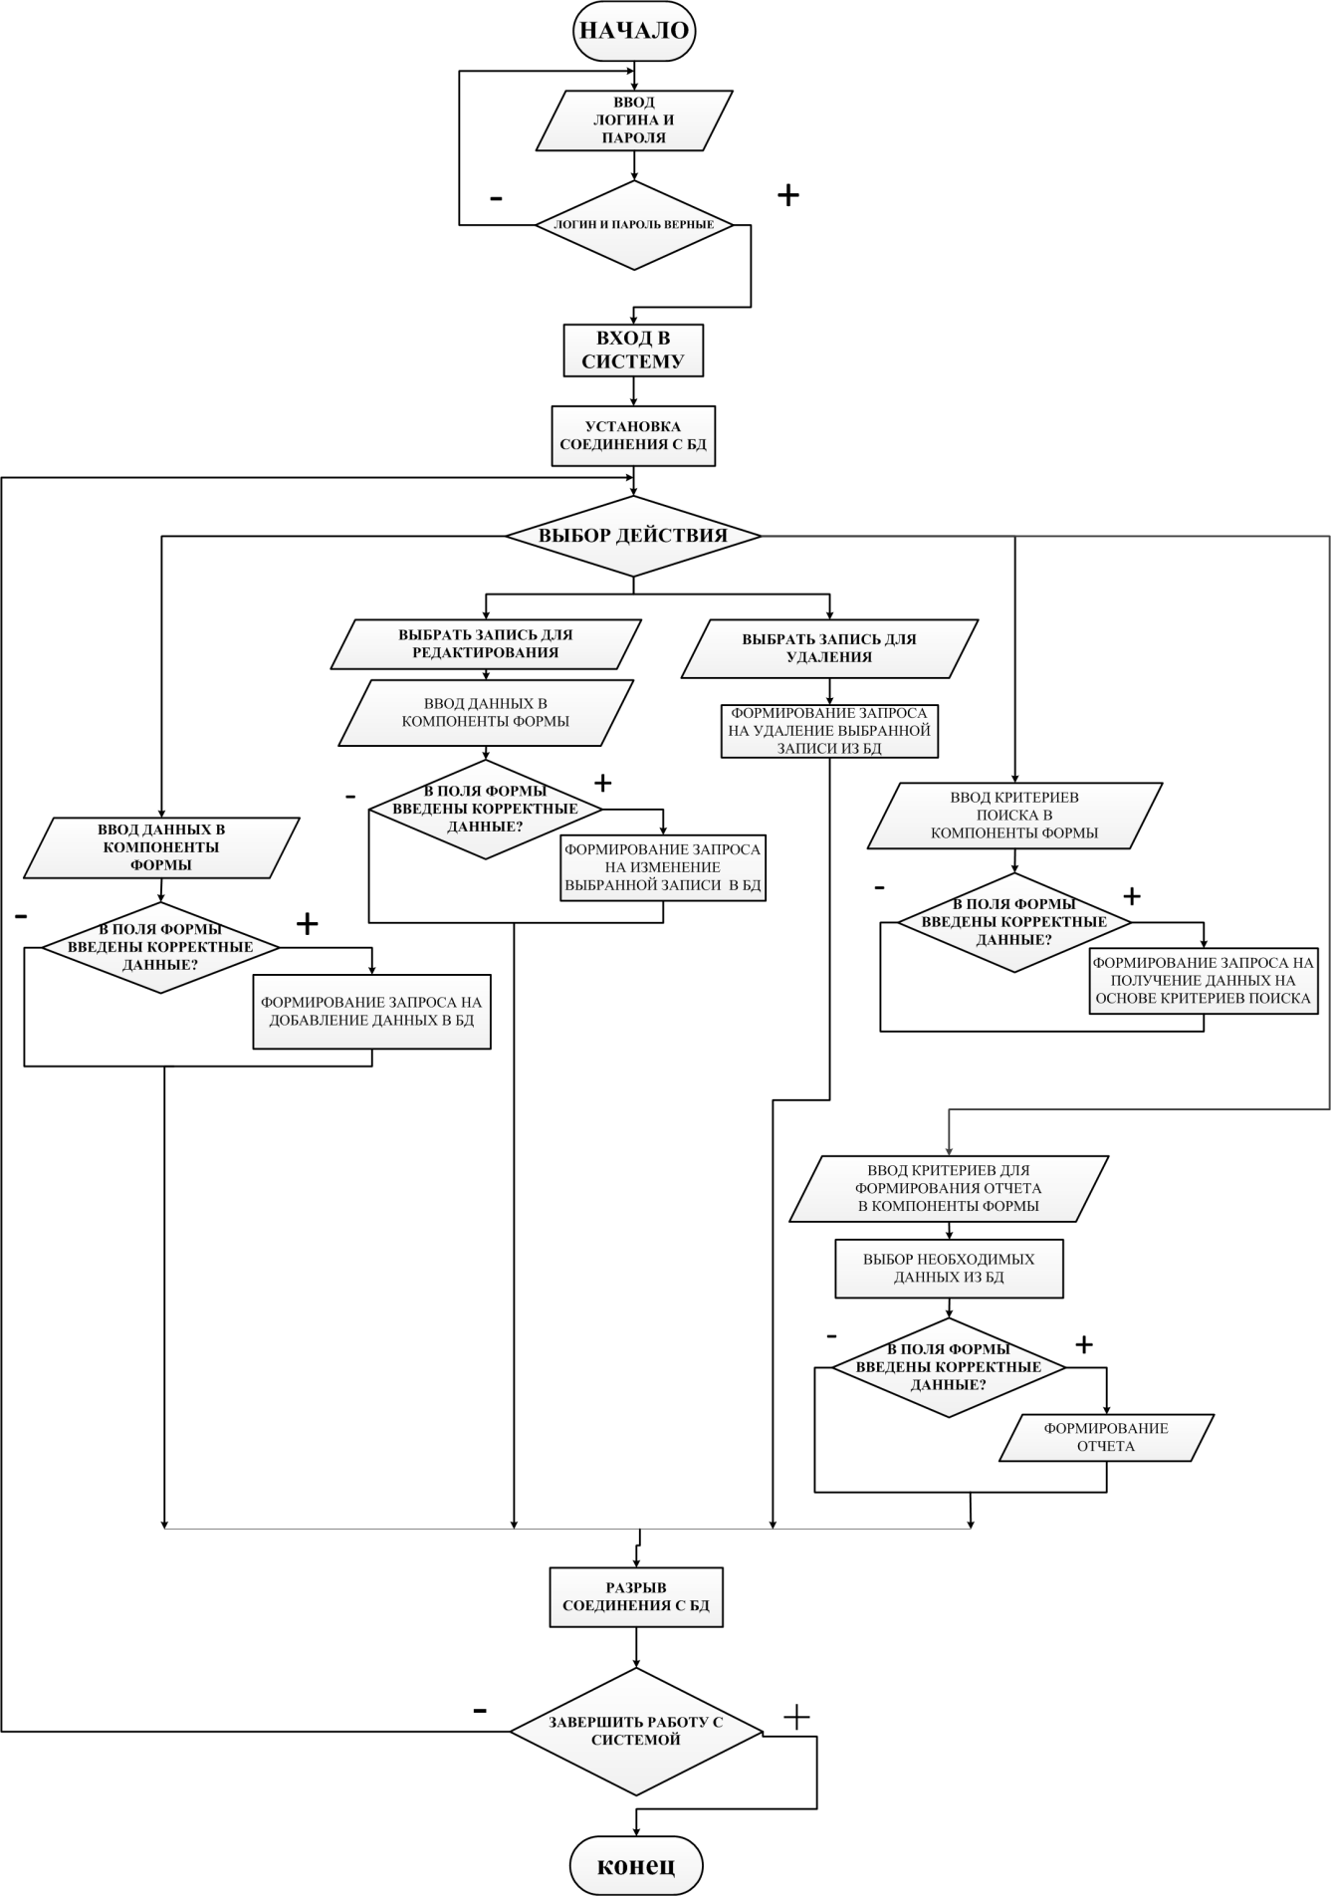Рис.5 Алгоритм программы

3.4 Реализация функционального назначения программного средства
Программа «Feedback.Food1.0» имеет следующий набор входных данных, таких как: информация о блюдах, ежедневном меню, оценки и комментарии пользователей, текстовые жалобы.
Данные вводятся администратором (меню, блюда) или пользователем (оценки, жалобы) в соответствующие поля ввода, снабженные всплывающими подсказками и валидацией.
Выходными данными являются: структурированное меню, агрегированные отчёты (средние оценки, топ проблемных блюд, статус жалоб) в виде графиков и таблиц, доступные для просмотра и экспорта.
Выходные данные редактировать вручную невозможно, т.к. они служат в качестве объективной отчётной информации для принятия управленческих решений администрацией и поставщиком питания.

3.5 Структурная организация данных
Для создания БД необходимо определиться с данными, которые необходимы для полноценного функционирования системы. Все эти данные указаны в реляционной модели «БД Обратная связь по школьному питанию» представленная на рисунке. Любая реляционная база данных и называется реляционной, что характеризуется отношениями (relation) между таблицами. На рисунке изображены таблицы моей базы данных. При этом одна таблица является родительской (главной), а вторая – дочерней (подчиненной). Главной таблицей является «Блюдо». Реляционная модель автоматизированной системы соответствует всем 12 правилам Кодда. (рис.6)

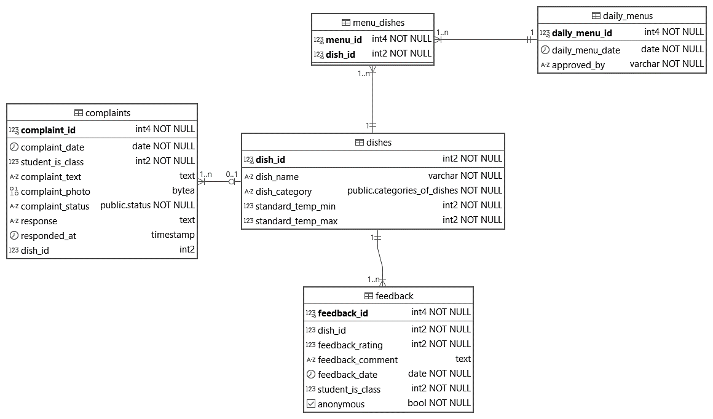
Рис.6 Реляционная модель
Первичный ключ в базе уникален, используется для организации отношений между таблицами, который не может иметь пустых и повторяющихся значений. Первичными ключами в базе являются поля: daily_menu_id (таблица Ежедневное_меню), dish_id (таблица Блюдо), feedback_id (таблица Оценка), complaint_id (таблица Жалоба). Остальные ID-ключи являются внешними ключами.
Для организации более эффективной обработки данных применяется нормализация. Таблицы моей БД находятся в 3НФ:
- БД находится в форме -1НФ потому, что
  - Таблица не имеет повторяющихся записей;
  - Каждый атрибут отношения хранит одно-единственное значение и не является списком, ни множеством значений;
  - Таблица не имеет повторяющихся групп полей.
    - Вторая нормальная форма(2НФ):
      - Устранены атрибуты, зависящие только от части уникального (первичного) идентификатора, т.е. ID.
        - Третья нормальная форма(3НФ):
          - Отсутствуют атрибуты, зависящие от атрибутов, не входящих в уникальный (первичный) ключ.
На основе реляционной модели базы данных мною в PostgreSQL была построена следующая база данных. (Рис.7) В ней реализованы связи между таблицами: связь таблиц “Блюдо” (dishes) и “Оценка” (feedback) по полю dish_id один ко многим (1:М). Таблицы “daily_menus” и “menu_dishes” связаны по полю menu_id типом связи 1:М. Все связи между таблицами базы данных типа один ко многим.
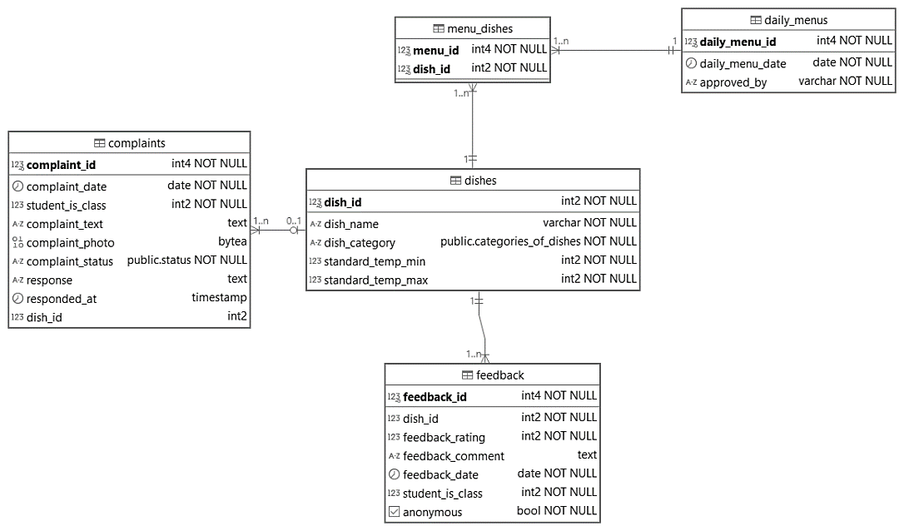
Рис.7 Схема базы данных

Таблица “complaints”(Жалоба)
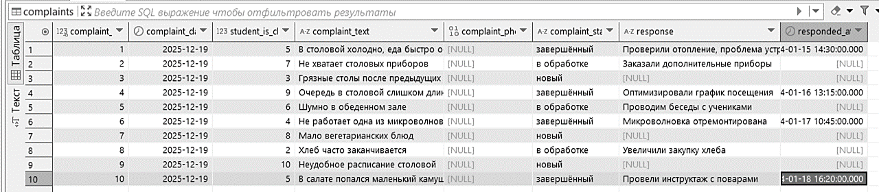Рис.8 Таблица complaints
Таблица “daily_menus”(Меню на день)
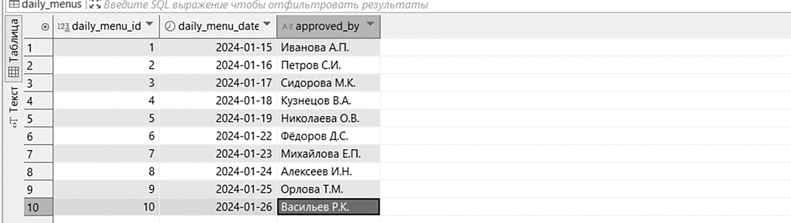
Рис.9 Таблица daily_menus

Таблица “dishes”(Блюдо)
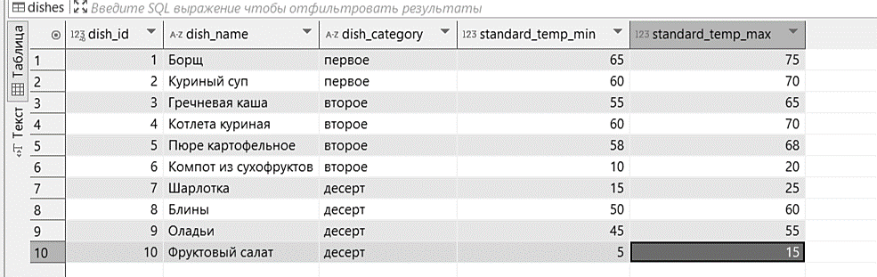Рис.10 Таблица dishes

Таблица “feedback”(Оценка)
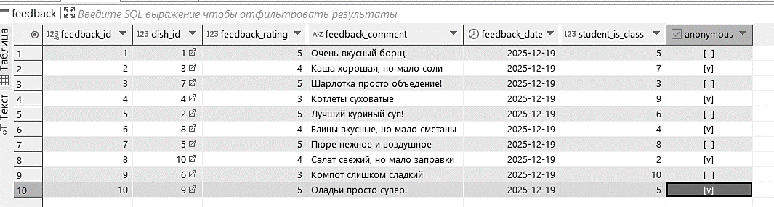Рис.11 Таблица feedback

Таблица “menu_dishes”(меню блюд)
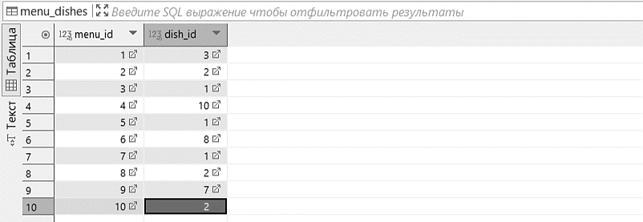Рис.12 Таблица menu_dishes

3.6 Разработка интерфейса ПС
В приложении не предусмотрена авторизация, так как оно однопользовательское. Для запуска приложения достаточно щелкнуть дважды левой кнопкой мыши по ярлыку.
После старта приложения пользователь приступит к работе с главной формой программы «Обратная связь по школьному питанию», на которой и будут отображаться все основные данные (меню, отзывы, жалобы). «Feedback.Food1.0» обладает удобным интерфейсом, так что даже неопытному в обращении с пользовательскими компьютерными программами пользователю не составит труда быстро привыкнуть к работе с данным программным средством.
На рабочем экране расположены панель навигации и несколько кнопок для комфортной работы с данными (Добавить, Изменить, Удалить, Отчёты).
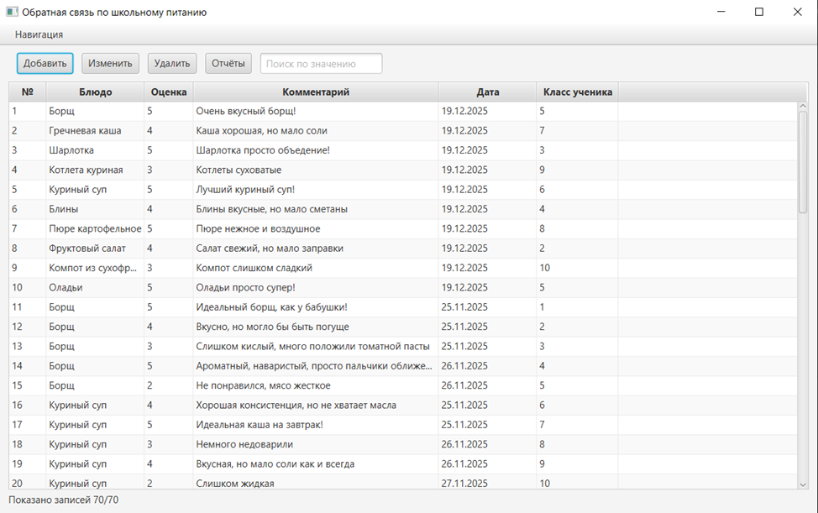
Форма «Управление оценками». Основная форма приложения, в которой в виде таблицы (DataGrid) отображаются все оставленные оценки (отзывы). Компоненты формы: DataGrid – для отображения записей из таблицы feedback (Блюдо, Оценка, Комментарий, Класс).(Рис. 13)
Рис.13 Форма «Управление оценками».
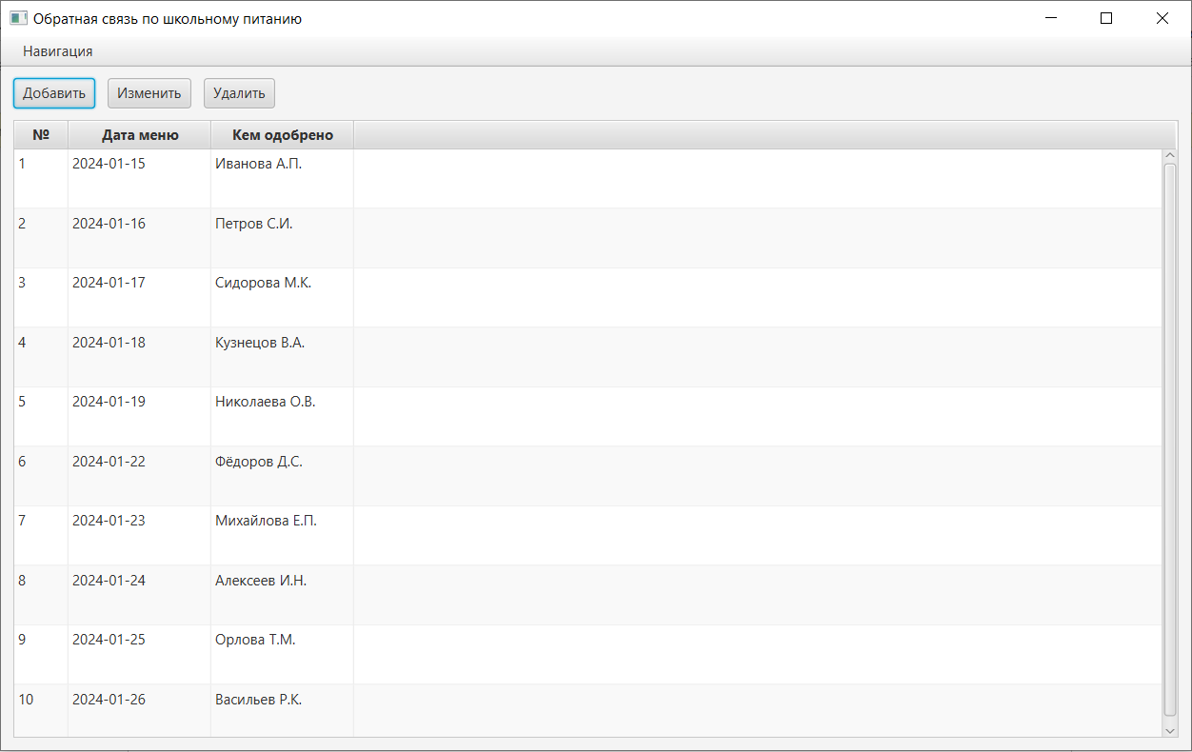
Форма «Управление ежедневным меню». Компоненты формы: DataGrid – для отображения списка утвержденных меню (daily_menus) с датой и утвердившим лицом, и кнопки Button для перехода к добавлению и редактированию. (Рис. 14)
Рис.14 Форма «Управление ежедневным меню»

Форма «Управление справочником блюд». Компоненты формы: DataGrid – для отображения списка блюд из таблицы dishes (Название, Категория, Температурные нормы) и кнопки Button для операций. (Рис. 15)

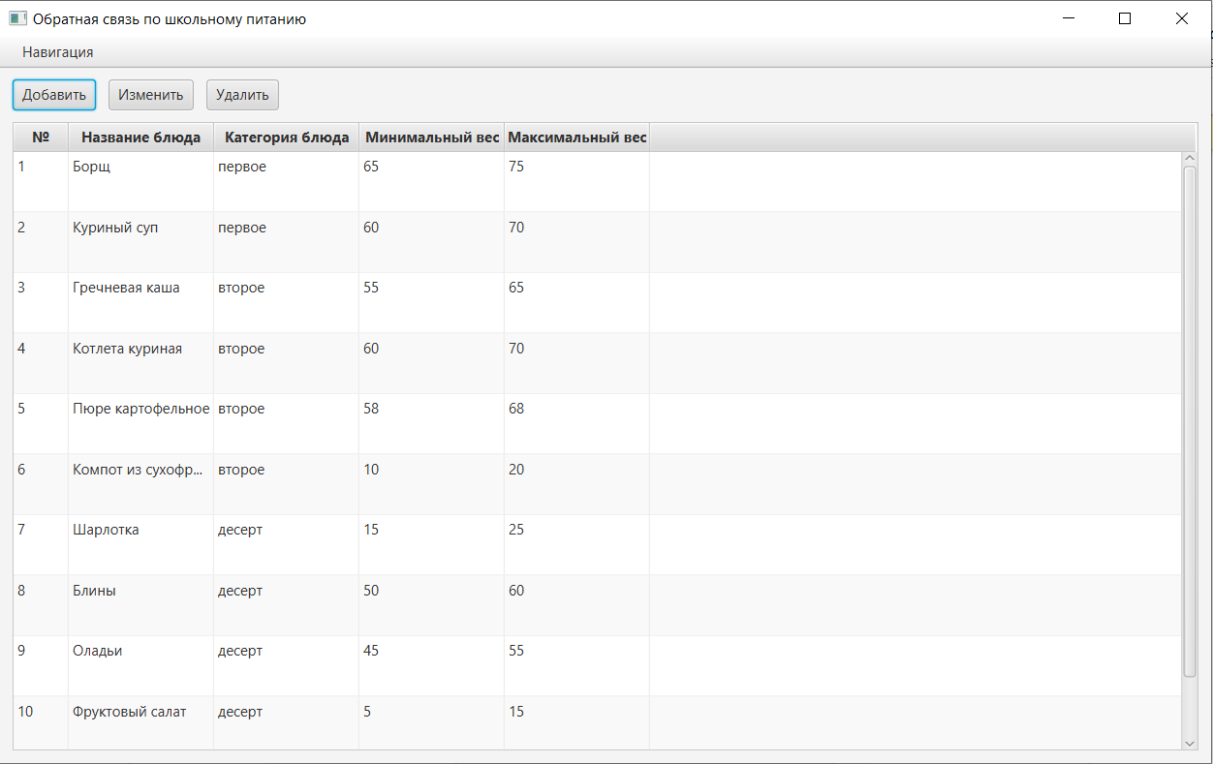
Рис.15 Форма «Управление справочником блюд».

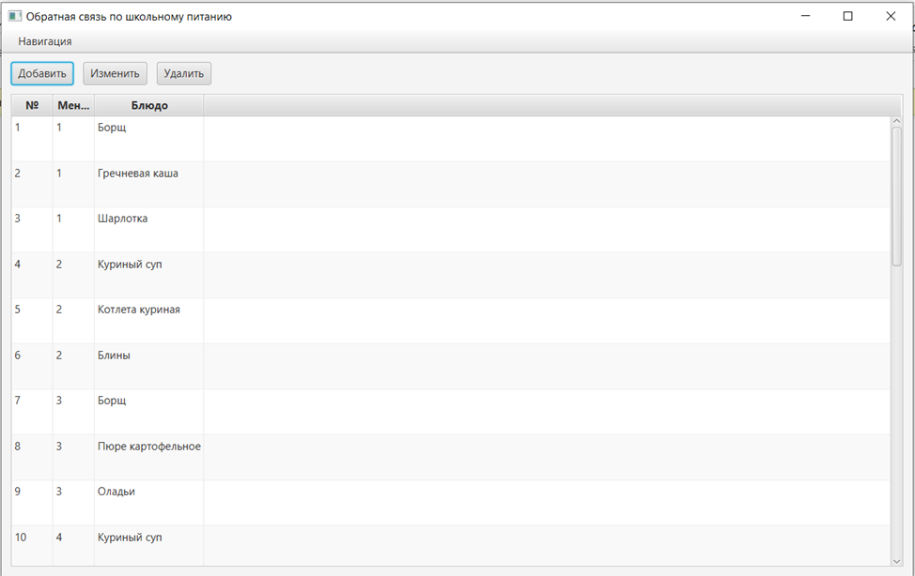
Форма «Привязка блюд к меню». Интерфейс для связи таблиц daily_menus и dishes (реализация связи многие-ко-многим через menu_dishes). (Рис. 16)
Рис.16 Форма «Привязка блюд к меню».

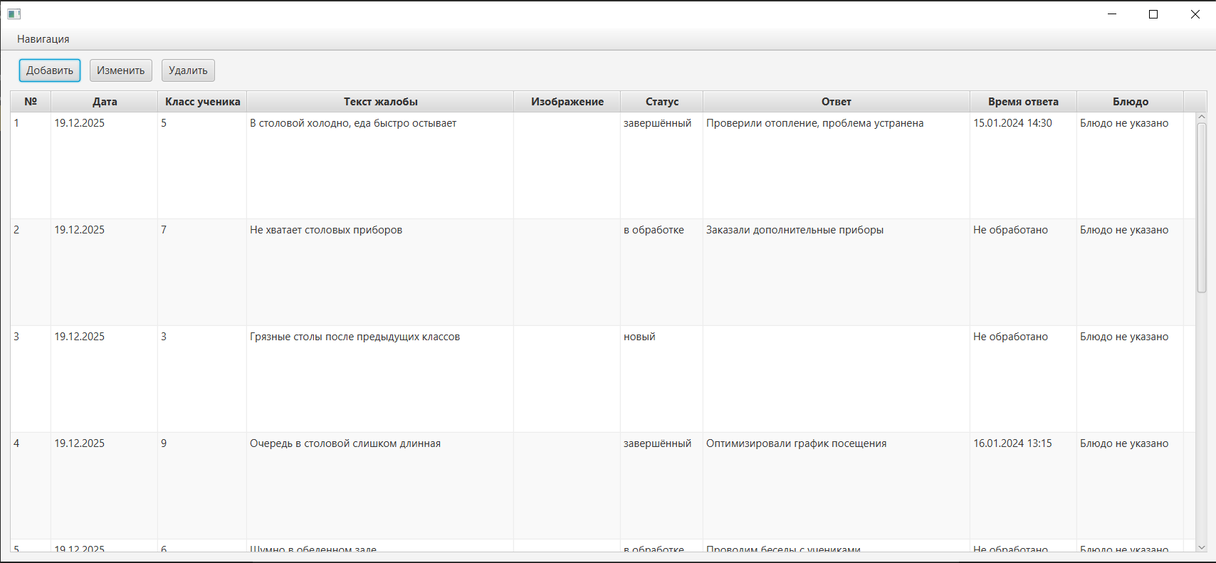
Форма «Управление жалобами». Интерфейс данной формы состоит из компонентов: DataGrid – для отображения списка жалоб из таблицы complaints (Дата, Класс, Текст, Статус), кнопок Button для операций и дополнительных окон для обработки (изменение статуса, добавление ответа). (Рис. 17)
Рис.17 Форма «Управление жалобами».

Формы ввода/редактирования данных. Интерфейсы форм добавления и редактирования состоят из компонентов: TextBox – поля ввода (название, комментарий, текст жалобы), ComboBox – выпадающие списки (выбор блюда, класса,), элементы для загрузки изображения (для жалоб) и кнопки Button. (Рис. 18)
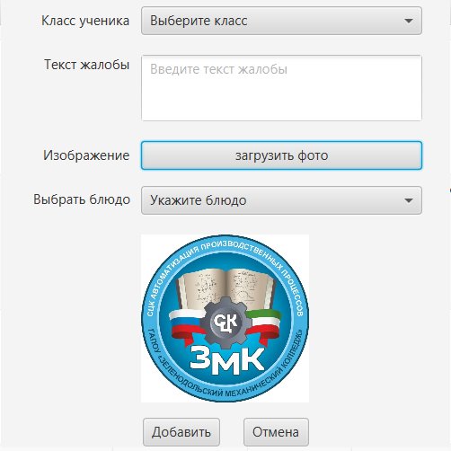
Image
Рис.18 Формы ввода/редактирования данных.

3.7 Описание структуры выходной информации
Выходными данными являются сформированные системой отчёты, включающие:.
Форма «Отчёты и аналитика». Компоненты формы: элементы навигации для выбора типа отчёта, DataGrid и визуальные элементы для отображения агрегированных данных (например, топ проблемных блюд, тепловая карта оценок) и кнопка Button для экспорта в Excel. (Рис. 19)

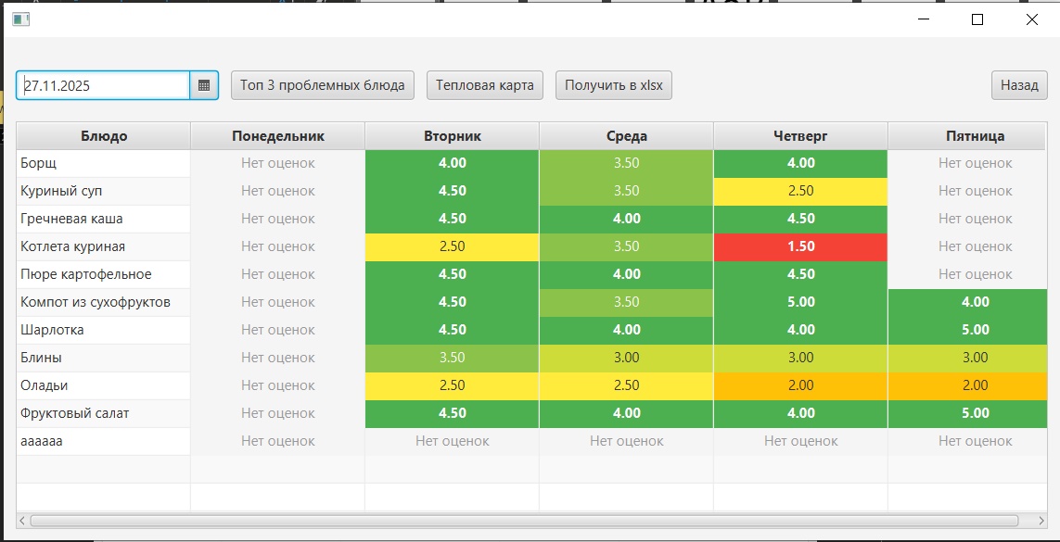
Рис.19 Форма «Отчёты и аналитика».

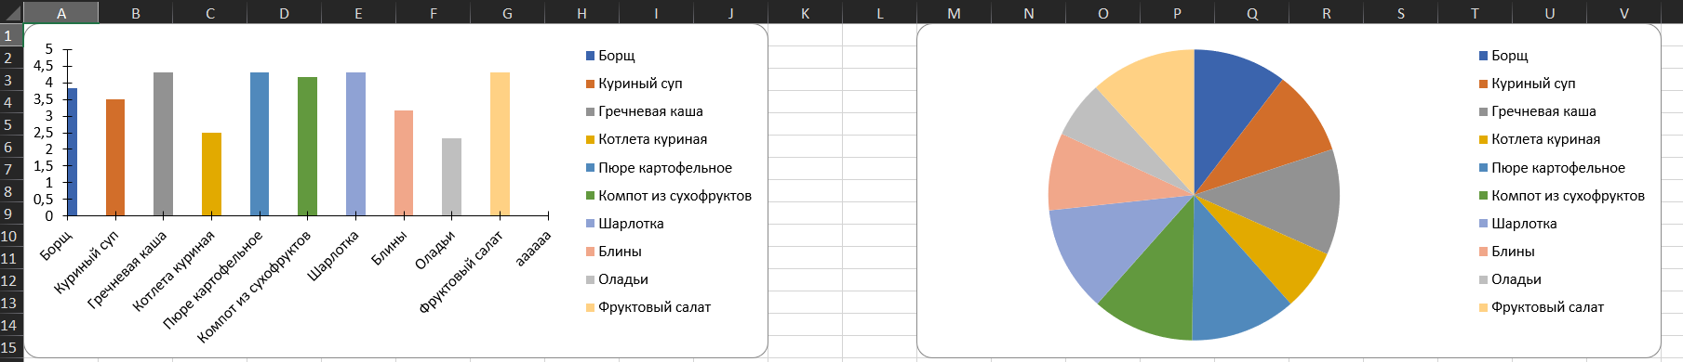
Форма «Тепловая карта». Интерфейс для визуального анализа успешности блюд. Основной компонент – DataGrid с применением условного форматирования («тепловой карты»).(Рис. 20)
Рис.20 Форма «Тепловая карта».

4. РУКОВОДСТВО ПОЛЬЗОВАТЕЛЯ

4.1 Назначение программного средства
Назначением программного средства является автоматизация сбора и анализа обратной связи по качеству школьного питания, включая ведение меню, учет оценок от учеников и обработку жалоб.

4.2 Условия выполнения программного средства
Условия, при соблюдении которых возможно выполнение работы с программным продуктом:
-Компьютер с установленной на нём «Feedback.Food1.0».
Подготовительные действия:
-На иконке «Feedback.Food1.0» рабочего стола произвести двойной щелчок левой кнопкой мыши.

4.3 Эксплуатация программного средства
Этот раздел содержит обзор приложений «Feedback.Food1.0» и ее основных параметров.
Активация продукта
Программа «Feedback.Food1.0» не требует коммерческой активации или ввода лицензионного ключа. Программа готова к использованию сразу после запуска исполняемого файла.
Вводные сведения об интерфейсе пользователя
После старта приложения откроется главное окно приложения – «Обратная связь по школьному питанию». На форме расположена панель навигации с разделами: «Ежедневное меню», «Блюда», «Отзывы», «Жалобы», «Отчёты». Для работы с данными используются кнопки «Добавить», «Изменить», «Удалить». Имеется поле для поиска записей по значению. (Рис.17)
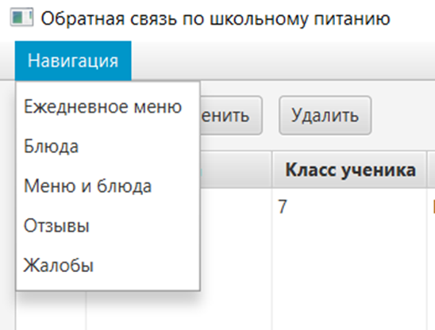
Рис.17 Окно Обратная связь по школьному питанию

Кликнув по кнопке «Выход» программа потребует подтверждение. (Рис.18)
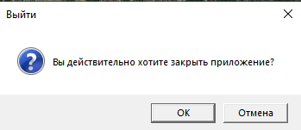
Рис.18 Сообщение программы

Ниже описаны пункты меню управления и информации.
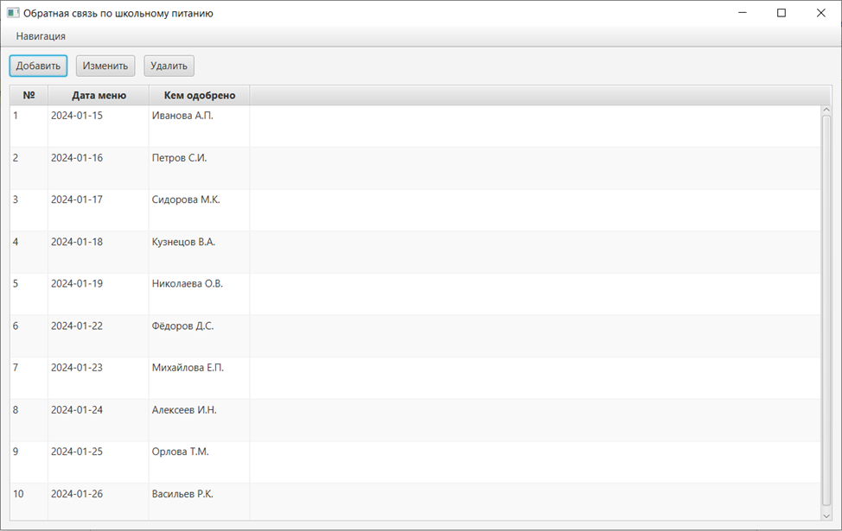
«Ежедневное меню»: эта форма предназначена для отображения, добавления и редактирования списка утвержденных меню на каждый день (daily_menus). (Рис.19)
Рис.19 «Ежедневное меню»

«Блюда»: эта форма предназначена для управления справочником блюд (dishes): их добавления, редактирования и удаления. (Рис.20)
Рис.20 Страница «Блюда»
«Отчёты»: этот раздел предназначен для формирования аналитических отчетов, таких как «Топ 3 проблемных блюда» и «Тепловая карта» оценок, с возможностью их экспорта. (Рис.21).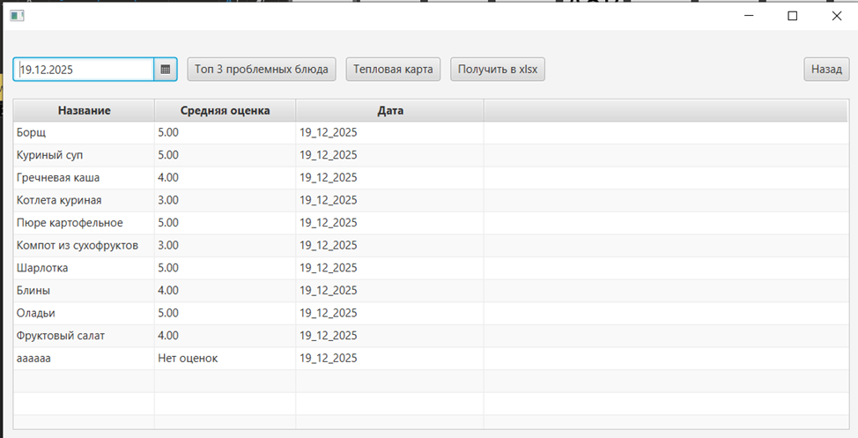
Рис.21 Страница «Отчёты»

Работа с Feedback.Food1.0
После запуска программы Вы перейдете на главную форму программы. Для работы выберите нужный раздел в панели навигации («Ежедневное меню», «Блюда», «Отзывы», «Жалобы»). В открывшихся формах заполните все необходимые поля (например, при добавлении нового блюда или отзыва) и нажмите кнопку «Добавить».
Если Вы желаете удалить любую введенную ранее информацию, выделите нужную строку в таблице (DataGrid) и нажмите кнопку «Удалить».
Для того чтобы изменить запись, выделите ее в таблице, внесите изменения в редактируемые поля и нажмите кнопку «Сохранить». Агрегированные данные в отчетах редактированию со стороны пользователя не подлежат.
После того, как Вы закончите сеанс работы с программой, нажмите кнопку «Выход» в правом верхнем углу окна приложения.
Основные кнопки Feedback.Food1.0
Кнопки управления «Добавить», «Изменить», «Удалить», «Сохранить», «Отмена», «Отчёты» и «Получить в xlsx» расположены на соответствующих формах для работы с данными.

4.4 Сообщения пользователю
Для уверенной и комфортной работы пользователю важно понимать поведение программы, а программе, в свою очередь, поведение пользователя. Для информирования и уточнения намерений пользователей в программах используются сообщения.
При попытке удалить запись, пользователю выводится сообщение с запросом на подтверждение или отмену действия. (Рис.22)
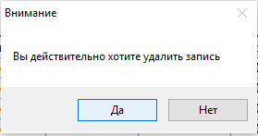
Рис.22 Сообщение Подтверждение удаления
После добавления новой записи, пользователю выводится сообщение. (Рис.23)
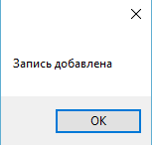
Рис.23 Сообщение Запись добавлена
После обновления записи, пользователю выводится сообщение. (Рис.24)
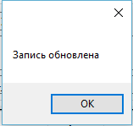
Рис.24 Сообщение Запись обновлена

При попытке удалить связанные записи, программа выводит пользователю сообщение о невозможности действия. (Рис.25)
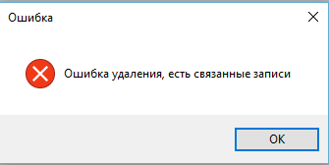
Рис.25 Сообщение Ошибка удаления

5. РАЗРАБОТКА ТЕСТОВОГО НАБОРА

5.1 Обоснование необходимого количества тестов
Для разработанного алгоритма был построен граф.
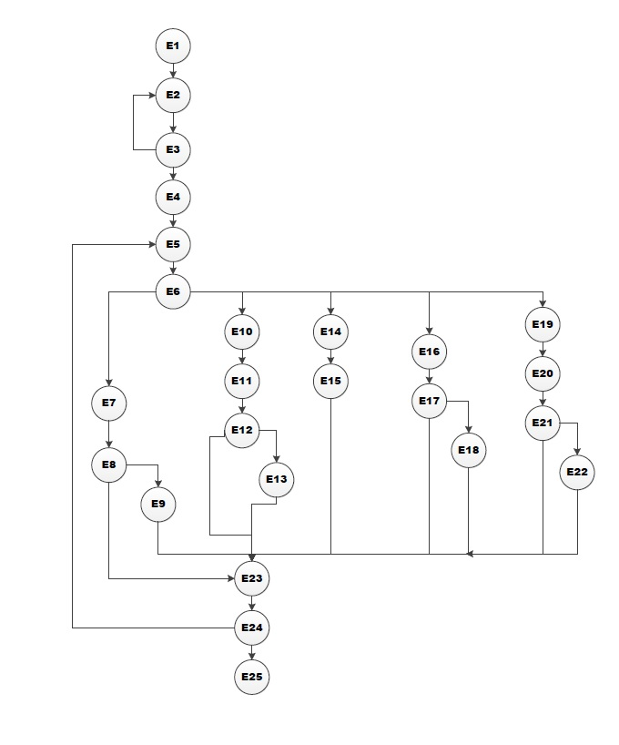
Рис.27 Потоковый граф
Необходимое количество тестов определяется по формуле V(G) = E-N+2, где E – это число ребер, а N–это число вершин данного графа. Согласно представленному графу E=34, N=25. Далее по формуле рассчитаем необходимое количество тестовых сценариев (тест-кейсов).
V(G)=34-25+2=11.
Для данного программного средства необходимо разработать не менее 11 тестовых сценариев.
Чтобы определить количество тестовых прогонов для программного продукта Feedback.Food1.0 необходимо выделить требования. Из требований к приложению выделим поддержку 2-х операционных систем с одним основным языком локализации и выполнения 6-ти основных функций. Кроме того, приложение позволяет выполнять 5 функций по взаимодействию с системой (запуск приложения, выход из приложения, сохранение результатов в файл, работа с буфером и т.п.).
Таким образом, полное покрытие требований задаёт набор из 2*1*(6+5) =22 тестовых прогонов.

5.2 Описание тестовых пакетов
Таблица 2 – Тестирование корректного добавления информации в Жалобы
Название: | Тестирование корректного добавления информации в таблицу Жалобы
Функция: | Циклы
Действие |  | Ожидаемый результат | Результат теста:  - пройден  - провален  - заблокирован
Предусловие:
Открываем форму Жалобы |  | Форма открыта
Шаги теста:
Нажмите кнопку добавить  Заполните форму  Статус = Завершилось  Цвет = красный |  | Данные успешно введены
Нажмите кнопку «Сохранить» |  | Данные успешно сохранены | Тест пройден
Постусловие:
Форма Жалобы открыта |  | Отображается форма Жалобы

Таблица 3 – Тестирование некорректного добавления информации в таблицу Жалобы
Название: | Тестирование некорректного добавления информации в таблицу Жалобы
Функция: | Циклы
Действие |  | Ожидаемый результат | Результат теста:  - пройден  - провален  - заблокирован
Предусловие:
Открываем форму Жалобы |  | Форма открыта
Шаги теста:
Нажмите кнопку добавить  Заполните форму  Статусы =  Цвет = Красный |  | Данные успешно введены
Нажмите кнопку «Сохранить» |  | Кнопка «Сохранить» заблокирована, так как поле пустое | Тест пройден
Постусловие:
Форма Жалобы открыта |  | Отображается форма Жалобы
Таблица 4 – Тестирование корректного редактирования информации в таблице Жалобы
Название: | Тестирование корректного редактирования информации в таблице Жалобы
Функция: | Циклы
Действие |  | Ожидаемый результат | Результат теста:  - пройден  - провален  - заблокирован
Предусловие:
Открываем форму Жалобы |  | Форма открыта
Шаги теста:
Выберите запись для редактирования и измените данные,  Статус = Завершилось  Цвет = Красный |  | Данные успешно введены
Нажмите кнопку «Сохранить» |  | Данные успешно сохранены | Тест пройден
Постусловие:
Форма Жалобы  открыта |  | Отображается форма Жалобы

Таблица 5 – Тестирование некорректного редактирования информации в таблице Жалобы
Название: | Тестирование некорректного редактирования информации в таблице Жалобы
Функция: | Циклы
Действие |  | Ожидаемый результат | Результат теста:  - пройден  - провален  - заблокирован
Предусловие:
Открываем форму Жалобы |  | Форма открыта
Шаги теста:
Выберите запись для редактирования и измените данные,  Статус =  Цвет = Зеленый |  | Данные успешно введены
Нажмите кнопку «Сохранить» |  | Кнопка «Сохранить» заблокирована, поля пустые | Тест пройден
Постусловие:
Форма Жалобы  открыта |  | Отображается форма Жалобы
Таблица 6 – Тестирование корректного добавления информации в таблицу Ежедневное меню
Название: | Тестирование корректного добавления информации в таблицу Ежедневное меню
Функция: | Циклы
Действие |  | Ожидаемый результат | Результат теста:  - пройден  - провален  - заблокирован
Предусловие:
Открываем форму Ежедневное меню |  | Форма открыта
Шаги теста:
Нажмите кнопку добавить  2. Заполните форму:  - Дата меню = 01.03.2024  - Кем одобрено = «Иванова А.П. |  | Данные успешно введены
Нажмите кнопку «Сохранить» |  | Данные успешно сохранены | Тест пройден
Постусловие:
Форма Ежедневное меню открыта |  | Отображается форма Ежедневное меню

Таблица 7 – Тестирование некорректного добавления информации в таблицу Ежедневное меню
Название: | Тестирование некорректного добавления информации в таблицу Ежедневное меню
Функция: | Циклы
Действие |  | Ожидаемый результат | Результат теста:  - пройден  - провален  - заблокирован
Предусловие:
Открываем форму Ежедневное меню |  | Форма открыта
Шаги теста:
Нажмите кнопку добавить  - Дата меню = <пусто>  - Кем одобрено = <пусто> |  | Данные успешно введены
Нажмите кнопку «Сохранить» |  | Кнопка «Сохранить» заблокирована, поля пустые | Тест пройден
Постусловие:
Форма Ежедневное меню  открыта |  | Отображается форма Ежедневное меню
Таблица 8 – Тестирование корректного редактирования информации в таблице Мероприятие
Название: | Тестирование корректного редактирования информации в таблице Ежедневное меню
Функция: | Циклы
Действие |  | Ожидаемый результат | Результат теста:  - пройден  - провален  - заблокирован
Предусловие:
Открываем форму Ежедневное меню |  | Форма открыта
Шаги теста:
Выберите запись для редактирования и измените данные,  Кем одобрено = «Петров С.И.»  Нажмите кнопку «Сохранить» |  | Данные успешно введены
Нажмите кнопку «Сохранить» |  | Данные успешно сохранены | Тест пройден
Постусловие:
Форма Ежедневное меню открыта |  | Отображается форма Ежедневное меню

Таблица 9 – Тестирование некорректного редактирования информации в таблице Ежедневное меню
Название: | Тестирование некорректного редактирования информации в таблице Ежедневное меню
Функция: | Циклы
Действие |  | Ожидаемый результат | Результат теста:  - пройден  - провален  - заблокирован
Предусловие:
Открываем форму Ежедневное меню |  | Форма открыта
Шаги теста:
Выберите запись для редактирования и измените данные,  Кем одобрено = «Петров С.И.»  Нажмите кнопку «Сохранить» |  | Данные успешно введены
Нажмите кнопку «Сохранить» |  | Кнопка «Сохранить» заблокирована, поля пустые | Тест пройден
Постусловие:
Форма Ежедневное меню открыта |  | Отображается форма Ежедневное меню
Таблица 10 – Тестирование корректного добавления информации в Блюда
Название: | Тестирование корректного добавления информации в таблицу Блюда
Функция: | Циклы
Действие |  | Ожидаемый результат | Результат теста:  - пройден  - провален  - заблокирован
Предусловие:
Открываем форму Блюда |  | Форма открыта
Шаги теста:
Нажмите кнопку добавить  Заполните форму:  Название блюда = «Суп гороховый»  Категория блюда = «первое»  Минимальная температура = 60  Максимальная температура = 70 |  | Данные успешно введены
Нажмите кнопку «Сохранить» |  | Данные успешно сохранены | Тест пройден
Постусловие:
Форма Блюда открыта |  | Отображается форма Блюда

Таблица 11 – Тестирование некорректного добавления информации в таблицу Блюда
Название: | Тестирование некорректного добавления информации в таблицу Категории
Функция: | Циклы
Действие |  | Ожидаемый результат | Результат теста:  - пройден  - провален  - заблокирован
Предусловие:
Открываем форму Блюда |  | Форма открыта
Шаги теста:
Нажмите кнопку добавить  Заполните форму  Название блюда = <пусто>  Категория блюда = <не выбрано>  Минимальная температура = <пусто> |  | Данные успешно введены
Нажмите кнопку «Сохранить» |  | Кнопка «Сохранить» заблокирована, так как поле пустое | Тест пройден
Постусловие:
Форма Блюда открыта |  | Отображается форма Блюда
Таблица 12 – Тестирование корректного редактирования информации в таблице Блюда
Название: | Тестирование корректного редактирования информации в таблице Блюда
Функция: | Циклы
Действие |  | Ожидаемый результат | Результат теста:  - пройден  - провален  - заблокирован
Предусловие:
Открываем форму Блюда |  | Форма открыта
Шаги теста:
Выберите запись для редактирования и измените данные,  Минимальная температура = 65  Максимальная температура = 75 |  | Данные успешно введены
Нажмите кнопку «Сохранить» |  | Данные успешно сохранены | Тест пройден
Постусловие:
Форма Блюда открыта |  | Отображается форма Блюда

Таблица 13 – Тестирование некорректного редактирования информации в таблице Блюда
Название: | Тестирование некорректного редактирования информации в таблице Блюда
Функция: | Циклы
Действие |  | Ожидаемый результат | Результат теста:  - пройден  - провален  - заблокирован
Предусловие:
Открываем форму Блюда |  | Форма открыта
Шаги теста:
Выберите запись для редактирования и измените данные,  Название блюда = <пусто>  Категория блюда = <не выбрано> |  | Данные успешно введены
Нажмите кнопку «Сохранить» |  | Кнопка «Сохранить» заблокирована, поля пустые | Тест пройден
Постусловие:
Форма Блюда открыта |  | Отображается форма Блюда

6. ЗАКЛЮЧЕНИЕ

6.1 Оценка качества программного средства с помощью метрик
Оценка качества программного средства проводится исходя из стандарта оценки качества ISО 9126.
На компьютере следующей конфигурации:
Установленная операционная система – Windows 10 64-bit.
Процессор: Intel Core i3-10100 3.6 GHz.
ОЗУ: 4 Gb

Таблица 14 – Требования к количественным характеристикам качества программного средства
Характеристики качества | Мера | Требуемое значение | Реальное значение
Надежность
Завершенность:  - наработка на отказ при отсутствии рестарта; | Часы | 10 | 10
Устойчивость:  - относительные ресурсы на обеспечение надежности и рестарта. | % | 0,5 | 0,5
Восстанавливаемость:  -длительность восстановления. | Минуты | 2 | 2
Доступность-готовность:  -относительное время работоспособного функционирования. | Вероятность | 0,998 | 0,998
Эффективность
Временная эффективность:  -время отклика - получение результатов на типовое задание;  - пропускная способность число типовых заданий, исполняемых в единицу времени. | Секунды  Число в минуту | 3  60 | 3  60
Используемость ресурсов:  - относительная величина использования ресурсов ЭВМ при нормальном функционировании программного средства. |  | 0,001 | 0,001

Таблица 15 – Требования к качественным характеристикам программного средства.
Характеристики качества | Мера | Требуемое значение | Реальное значение
Практичность
Простота использования:  -среднее время ввода заданий;  -среднее время отклика на задание. | Секунды  Секунды | 10  3 | 10  3
Изучаемость :  - трудоемкость изучения применения ПС;  -продолжительность изучения;  -объем эксплуатационной документации; | Чел.-часы  Часы  Страницы | 5  2  15 | 5  2  15
Сопровождаемость
Изменяемость:  -трудоемкость подготовки изменений;  -длительность подготовки изменений. | Чел.-часы  Часы | 5  5 | 5  5
Тестируемость:  -трудоемкость тестирования изменений;  - длительность тестирования изменений. | Чел.-часы  Часы | 3  3 | 3  3
Мобильность
Адаптируемость:  - трудоемкость адаптации;  -длительность адаптации. | Чел.-часы  Часы | 0,2  1 | 0,2  1
Простота установки:  -трудоемкость инсталляции;  -длительность инсталляции. | Чел.-часы  Часы | 0,2  1 | 0,2  1
Замещаемость:  -трудоемкость замены компонентов;  - длительность замены компонентов. | Чел.-часы  Часы | 0,2  0,2 | 0,2  0,2
Таблица 16 – Сложность
Тип объекта | Количество | Вес |  |  | Итого
 |  | Простой | Средний | Сложный
Экран | 9 | x1 | x2 | x3 | =27
Отчет | 2 | x2 | x5 | x8 | =10
Таблица 17 – Сложность экрана
Экраны | Количество Категорииских (клт) таблиц данных
Количество представлений | Всего <4 | Всего <8 | Всего >8
 | (<2 срв, <3 клт) | (2-3 срв, 3-5 клт) | (>3 срв, >5 клт)
<3 | Простой | Простой | Средний
3-7 | Простой | Средний | Сложный
>8 | Средний | Сложный | Сложный

Таблица 18 – Сложность отчета
Отчеты | Количество Категорииских (клт) таблиц данных
Количество представлений | Всего <4 | Всего <8 | Всего >8
 | (<2 срв, <3 клт) | (2-3 срв, 3-5 клт) | (>3 срв, >5 клт)
0 или 1 | Простой | Простой | Средний
2 или 3 | Простой | Средний | Сложный
>4 | Средний | Сложный | Сложный

Производительность = 4 тысяч строк кода/2 месяца= 2 тысяч строк кода/месяц
Качество = 2 ошибки /4 тысяч строк кода=0,5 ошибок/тысяч строк кода

7. СПИСОК ИСПОЛЬЗОВАННЫХ ИСТОЧНИКОВ

- К. Дж. Дейт. Введение в системы баз данных. — 9-е изд. — М.: «Диалектика», 2021. — 1344 с.
- Мартин Фаулер. Рефакторинг: улучшение существующего кода. — 2-е изд. — М.: «Диалектика», 2021. — 448 с.
- Роберт Мартин. Чистая архитектура: искусство разработки программного обеспечения. — СПб.: «Питер», 2022. — 352 с.
- Гамма Э., Хелм Р., Джонсон Р., Влиссидес Дж. Паттерны проектирования: карманный справочник. — СПб.: «Питер», 2023. — 256 с.
- Г. Шилдт. Java: руководство для начинающих. — 8-е изд. — М.: «Диалектика», 2022. — 816 с.
- Документация Oracle. Java Platform, Standard Edition Documentation (Release 17). — 2021. [Электронный ресурс]. URL: https://docs.oracle.com/en/java/javase/17/ (дата обращения: 20.03.2024).
- PostgreSQL Documentation. Version 16. — 2023. [Электронный ресурс]. URL: https://www.postgresql.org/docs/16/index.html(дата обращения: 20.03.2024).
- ISO/IEC 25010:2022. Systems and software engineering — Systems and software Quality Requirements and Evaluation (SQuaRE) — System and software quality models. — 2022.
- Крейг Уоллс. Spring в действии. — 6-е изд. — М.: «Диалектика», 2024. — 592 с.
- Адитья Бхаргава. Грокаем алгоритмы: иллюстрированное пособие для программистов и любопытствующих. — СПб.: «Питер», 2021. — 288 с.
11. ГОСТ 19.002-80.ЕСПД. Схемы алгоритмов и программ. Правила выполнения
12. ГОСТ 19.404-79.ЕСПД. Пояснительная записка. Требования к содержанию и оформлению
13. Владимир Биллинг. Основы программирования на Java. 2021 г.
[Электронный ресурс http://mexalib.com/view/42671]
14. Никита Культин. Основы программирования в Java 2020. 2020 г.
[Электронный ресурс http://www.litres.ru/nikita-kultin/osnovy-programmirovaniya-v-microsoft-visual-c-2021-2]
15. Фролов А.В., Фролов Г.В. Визуальное проектирование приложений Java.-М.:КУДИЦ-ОБРАЗ, 2023.
[Электронный ресурс http://www.twirpx.com/file/27852]
16. Йен Гриффитс. Программирование на Java. 2023 г.
[Электронный ресурс http://rutracker.org/forum/viewtopic.php?t=4772853]

Приложение А

Разработка интегрированного программного модуля «Обратная связь по школьному питанию»

Текст кода программного средства
460.ЗМК.26-01 12 01

Текст кода программного средства
Словарь ресурсов
package com.example.feedback_on_school_meals.controller;
import com.example.feedback_on_school_meals.model.Complaint;
import com.example.feedback_on_school_meals.model.Dish;
import com.example.feedback_on_school_meals.service.ComplaintService;
import com.example.feedback_on_school_meals.service.DishService;
import javafx.fxml.FXML;
import javafx.scene.control.Button;
import javafx.scene.control.ComboBox;
import javafx.scene.control.TextArea;
import javafx.scene.image.Image;
import javafx.scene.image.ImageView;
import javafx.stage.FileChooser;
import javafx.stage.Stage;
import java.io.File;
import java.net.MalformedURLException;
import static com.example.feedback_on_school_meals.util.HelpFullClass.*;
public class ComplaintsEditViewController {
public Complaint complaint;
public ComplaintService complaintService = new ComplaintService();
@FXML
private ComboBox<Integer> classCB;
@FXML
private TextArea complaintTextTA;
@FXML
private ImageView imageView;
@FXML
private Button saveBtn, cancelBtn, loadImageBtn;
@FXML
private ComboBox<Dish> dishCB;
public void initForm(Complaint complaint, Stage mainStage) {
this.complaint = complaint;
saveBtn.setText((complaint != null) ? "Обновить" : "Добавить");
if (complaint != null)
initInputControllers();
initComboBoxes();
}
@FXML
private void onSaveBtn() {
if (validValues()) {
if (complaint != null) {
setStateComplaint();
complaintService.update(complaint);
} else {
complaint = new Complaint();
setStateComplaint();
complaintService.save(complaint);
}
saveBtn.getScene().getWindow().hide();
}
}
@FXML
private void onCancelBtn() {
cancelBtn.getScene().getWindow().hide();
}

private void setStateComplaint() {
complaint.setStudentIsClass(classCB.getValue());
complaint.setComplaintText(complaintTextTA.getText());
complaint.setComplaintPhoto(imageViewToByteArray(imageView));
complaint.setComplaintStatus("новый");
}
private void initComboBoxes() {
for (int i = 1; i < 12; i++) {
classCB.getItems().add(i);
}
dishCB.getItems().addAll(new DishService().getAllRows());
}
private void initInputControllers() {
if (complaint.getStudentIsClass() != null) {
classCB.setValue(complaint.getStudentIsClass());
}
if (complaint.getComplaintText() != null) {
complaintTextTA.setText(complaint.getComplaintText());
}
if (complaint.getComplaintPhoto() != null && complaint.getComplaintPhoto().length != 0) {
imageView.setImage(byteArrayToImageView(complaint.getComplaintPhoto(), 180, 380, true).getImage());
}
if (complaint.getDish() != null) {
dishCB.setValue(complaint.getDish());
}
}
private boolean validValues() {
if (classCB.getValue() == null) {
showAlert("класс ученика");
return false;
}
return true;
}
@FXML
private void onLoadImageBtn() throws MalformedURLException {
FileChooser fileChooser = new FileChooser();
fileChooser.getExtensionFilters().addAll(
new FileChooser.ExtensionFilter("JPG", "*.jpg")
);
Stage stage = (Stage) loadImageBtn.getScene().getWindow();
File file = fileChooser.showOpenDialog(stage);
if (file != null) {
String imageUrl = file.toURI().toURL().toExternalForm();
imageView.setImage(new Image(imageUrl));
}
}
}

package com.example.feedback_on_school_meals.controller;
import com.example.feedback_on_school_meals.FeedbackOnSchoolMealsApplication;
import com.example.feedback_on_school_meals.model.Complaint;
import com.example.feedback_on_school_meals.model.Dish;
import com.example.feedback_on_school_meals.service.ComplaintService;
import javafx.beans.property.SimpleIntegerProperty;
import javafx.beans.property.SimpleLongProperty;
import javafx.beans.property.SimpleObjectProperty;
import javafx.beans.property.SimpleStringProperty;
import javafx.fxml.FXML;
import javafx.fxml.FXMLLoader;
import javafx.scene.Parent;
import javafx.scene.control.Button;
import javafx.scene.control.TableColumn;
import javafx.scene.control.TableView;
import javafx.scene.image.ImageView;
import javafx.stage.Stage;
import java.io.IOException;
import java.time.LocalDateTime;
import java.time.format.DateTimeFormatter;
import static com.example.feedback_on_school_meals.util.HelpFullClass.byteArrayToImageView;
import static com.example.feedback_on_school_meals.util.HelpFullClass.showModalStage;
public class ComplaintsTableViewController {
@FXML
private TableView<Complaint> tableViewComplaints;
@FXML
private TableColumn<Complaint, Long> tableColumnID;
@FXML
private TableColumn<Complaint, Integer> tableColumnClass;
@FXML
private TableColumn<Complaint, ImageView> tableColumnImage;
@FXML
private TableColumn<Complaint, String> tableColumnText, tableColumnStatus, tableColumnDate, tableColumnResponse, tableColumnResponseAt, tableColumnDish;
private final ComplaintService complaintService = new ComplaintService();
public Stage stage;
@FXML
private void initialize() {
setCellValueFactories();
tableViewRefresh();
}
@FXML
private Button feedbackBtn;
private void setCellValueFactories() {
tableColumnID.setCellValueFactory(cellData ->
new SimpleLongProperty(cellData.getValue().getComplaintID()).asObject());
tableColumnDate.setCellValueFactory(cellData ->
new SimpleStringProperty(cellData.getValue().getComplaintDate().format(DateTimeFormatter.ofPattern("dd.MM.yyyy"))));
tableColumnClass.setCellValueFactory(cellData ->
new SimpleIntegerProperty(cellData.getValue().getStudentIsClass()).asObject());
tableColumnText.setCellValueFactory(cellData ->
new SimpleStringProperty(cellData.getValue().getComplaintText()));
tableColumnImage.setCellValueFactory(cellData ->
new SimpleObjectProperty<>(byteArrayToImageView
(cellData.getValue().getComplaintPhoto(), 114, 114, true)));
tableColumnStatus.setCellValueFactory(cellData ->
new SimpleStringProperty(cellData.getValue().getComplaintStatus()));
tableColumnResponse.setCellValueFactory(cellData ->
new SimpleStringProperty(cellData.getValue().getResponse()));
tableColumnResponseAt.setCellValueFactory(cellData -> {
LocalDateTime respondedAt = cellData.getValue().getRespondedAt();
String formattedDate = (respondedAt != null)
? respondedAt.format(DateTimeFormatter.ofPattern("dd.MM.yyyy HH:mm"))
: "Не обработано";
return new SimpleStringProperty(formattedDate);
});
tableColumnDish.setCellValueFactory(cellData -> {
Dish dish = cellData.getValue().getDish();
return new SimpleStringProperty(dish != null ? dish.toString() : "Блюдо не указано");
});
}
private void tableViewRefresh() {
tableViewComplaints.getItems().clear();
tableViewComplaints.getItems().addAll(complaintService.getAllRows());
}

@FXML
private void onAddBtn() throws IOException {
FXMLLoader fxmlLoader = new FXMLLoader(
FeedbackOnSchoolMealsApplication.class.getResource("complaints-edit-view.fxml"));
Parent parent = fxmlLoader.load();
ComplaintsEditViewController controller = fxmlLoader.getController();
controller.initForm(null, stage);
showModalStage(stage, parent);
tableViewRefresh();
}
@FXML
private void onUpdateBtn() throws IOException {
Complaint complaint = tableViewComplaints.getSelectionModel().getSelectedItem();
FXMLLoader fxmlLoader = new FXMLLoader(
FeedbackOnSchoolMealsApplication.class.getResource("complaints-edit-view.fxml"));
Parent parent = fxmlLoader.load();
ComplaintsEditViewController controller = fxmlLoader.getController();
controller.initForm(complaint, stage);
showModalStage(stage, parent);
tableViewRefresh();
}
@FXML
private void onDeleteBtn() {
Complaint complaint = tableViewComplaints.getSelectionModel().getSelectedItem();
if (complaint != null)
complaintService.delete(complaint);
tableViewRefresh();
}
@FXML
public void MenuItemDailyMenusAction() throws IOException {
FXMLLoader loader = new FXMLLoader(FeedbackOnSchoolMealsApplication.class.getResource("daily_menus-table-view.fxml"));
Parent parent = loader.load();
DailyMenusTableViewController controller = loader.getController();
controller.stage = stage;
tableViewComplaints.getScene().setRoot(parent);
}
@FXML
public void MenuItemDishesAction() throws IOException {
FXMLLoader loader = new FXMLLoader(FeedbackOnSchoolMealsApplication.class.getResource("dishes-table-view.fxml"));
Parent parent = loader.load();
DishesTableViewController controller = loader.getController();
controller.stage = stage;
tableViewComplaints.getScene().setRoot(parent);
}
@FXML
public void MenuItemMenuDishesAction() throws IOException {
FXMLLoader loader = new FXMLLoader(FeedbackOnSchoolMealsApplication.class.getResource("menu_dishes-table-view.fxml"));
Parent parent = loader.load();
MenuDishesTableViewController controller = loader.getController();
controller.stage = stage;
tableViewComplaints.getScene().setRoot(parent);
}
@FXML
public void MenuItemFeedbackAction() throws IOException {
FXMLLoader loader = new FXMLLoader(FeedbackOnSchoolMealsApplication.class.getResource("feedback-table-view.fxml"));
Parent parent = loader.load();
FeedbackTableViewController controller = loader.getController();
controller.stage = stage;
tableViewComplaints.getScene().setRoot(parent);
}

@FXML
public void MenuItemComplaintsAction() throws IOException {
FXMLLoader loader = new FXMLLoader(FeedbackOnSchoolMealsApplication.class.getResource("complaints-table-view.fxml"));
Parent parent = loader.load();
ComplaintsTableViewController controller = loader.getController();
controller.stage = stage;
tableViewComplaints.getScene().setRoot(parent);
}
}

package com.example.feedback_on_school_meals.controller;
import com.example.feedback_on_school_meals.model.DailyMenus;
import com.example.feedback_on_school_meals.service.DailyMenusService;
import javafx.fxml.FXML;
import javafx.scene.control.*;
import javafx.scene.image.Image;
import javafx.scene.image.ImageView;
import javafx.stage.FileChooser;
import javafx.stage.Stage;
import java.io.File;
import java.net.MalformedURLException;
import static com.example.feedback_on_school_meals.util.HelpFullClass.*;
public class DailyMenusEditViewController {
public DailyMenus dailyMenus;
public DailyMenusService modelNameService = new DailyMenusService();
@FXML
private DatePicker dailyMenuDateDP;
@FXML
private TextField approvedByTF;
@FXML
private Button saveBtn, cancelBtn;
public void initForm(DailyMenus dailyMenus, Stage mainStage) {
this.dailyMenus = dailyMenus;
saveBtn.setText((dailyMenus != null) ? "Обновить" : "Добавить");
if (dailyMenus != null) initInputControllers();
initComboBoxes();
}
@FXML
private void onSaveBtn() {
if (validValues()) {
if (dailyMenus != null) {
setStateDailyMenus();
modelNameService.update(dailyMenus);
} else {
dailyMenus = new DailyMenus();
setStateDailyMenus();
modelNameService.save(dailyMenus);
}
saveBtn.getScene().getWindow().hide();
}
}
@FXML
private void onCancelBtn() {
cancelBtn.getScene().getWindow().hide();
}
private void setStateDailyMenus() {
dailyMenus.setDailyMenuDate(dailyMenuDateDP.getValue());
dailyMenus.setApprovedBy(approvedByTF.getText());
}
private void initComboBoxes() {
}

private void initInputControllers() {
if (dailyMenus.getDailyMenuDate() != null) {
dailyMenuDateDP.setValue(dailyMenus.getDailyMenuDate());
}
if (dailyMenus.getApprovedBy() != null) {
approvedByTF.setText(dailyMenus.getApprovedBy());
}
}
private boolean validValues() {
if (approvedByTF.getText() == null || approvedByTF.getText().trim().isEmpty()) {
showAlert("Approved by");
return false;
}
return true;
}
}

package com.example.feedback_on_school_meals.controller;
import com.example.feedback_on_school_meals.FeedbackOnSchoolMealsApplication;
import com.example.feedback_on_school_meals.model.*;
import com.example.feedback_on_school_meals.service.DailyMenusService;
import javafx.beans.property.*;
import javafx.fxml.*;
import javafx.scene.Parent;
import javafx.scene.control.*;
import javafx.stage.Stage;
import java.io.IOException;
import static com.example.feedback_on_school_meals.util.HelpFullClass.showModalStage;
public class DailyMenusTableViewController {
@FXML
private TableView<DailyMenus> tableViewDailyMenus;
@FXML
private Button addBtn;
@FXML
private TableColumn<DailyMenus, String> tableColumnDailyMenuDate;
@FXML
private TableColumn<DailyMenus, String> tableColumnDailyMenuId;
@FXML
private TableColumn<DailyMenus, String> tableColumnApprovedBy;
private final DailyMenusService daily_menusService = new DailyMenusService();
public Stage stage;
@FXML
private void initialize() {
setCellValueFactories();
tableViewRefresh();
}
private void setCellValueFactories() {
tableColumnDailyMenuDate.setCellValueFactory(cellData -> new SimpleStringProperty(String.format("%s", cellData.getValue().getDailyMenuDate())));
tableColumnDailyMenuId.setCellValueFactory(cellData -> new SimpleStringProperty(String.format("%d", cellData.getValue().getDailyMenuId())));
tableColumnApprovedBy.setCellValueFactory(cellData -> new SimpleStringProperty(String.format("%s", cellData.getValue().getApprovedBy())));
}
private void tableViewRefresh() {
tableViewDailyMenus.getItems().clear();
tableViewDailyMenus.getItems().addAll(daily_menusService.getAllRows());
}
@FXML
private void onAddBtn() throws IOException {
FXMLLoader fxmlLoader = new FXMLLoader(FeedbackOnSchoolMealsApplication.class.getResource("daily_menus-edit-view.fxml"));
Parent parent = fxmlLoader.load();
DailyMenusEditViewController controller = fxmlLoader.getController();
controller.initForm(null, stage);
showModalStage(stage, parent);
tableViewRefresh();
}
@FXML
private void onUpdateBtn() throws IOException {
DailyMenus daily_menus = tableViewDailyMenus.getSelectionModel().getSelectedItem();
FXMLLoader fxmlLoader = new FXMLLoader(FeedbackOnSchoolMealsApplication.class.getResource("daily_menus-edit-view.fxml"));
Parent parent = fxmlLoader.load();
DailyMenusEditViewController controller = fxmlLoader.getController();
controller.initForm(daily_menus, stage);
showModalStage(stage, parent);
tableViewRefresh();
}
@FXML
private void onDeleteBtn() {
DailyMenus daily_menus = tableViewDailyMenus.getSelectionModel().getSelectedItem();
if (daily_menus != null) daily_menusService.delete(daily_menus);
tableViewRefresh();
}
@FXML
public void MenuItemDailyMenusAction() throws IOException {
FXMLLoader loader = new FXMLLoader(FeedbackOnSchoolMealsApplication.class.getResource("daily_menus-table-view.fxml"));
Parent parent = loader.load();
DailyMenusTableViewController controller = loader.getController();
controller.stage = stage;
addBtn.getScene().setRoot(parent);
}
@FXML
public void MenuItemDishesAction() throws IOException {
FXMLLoader loader = new FXMLLoader(FeedbackOnSchoolMealsApplication.class.getResource("dishes-table-view.fxml"));
Parent parent = loader.load();
DishesTableViewController controller = loader.getController();
controller.stage = stage;
addBtn.getScene().setRoot(parent);
}
@FXML
public void MenuItemMenuDishesAction() throws IOException {
FXMLLoader loader = new FXMLLoader(FeedbackOnSchoolMealsApplication.class.getResource("menu_dishes-table-view.fxml"));
Parent parent = loader.load();
MenuDishesTableViewController controller = loader.getController();
controller.stage = stage;
addBtn.getScene().setRoot(parent);
}
@FXML
public void MenuItemFeedbackAction() throws IOException {
FXMLLoader loader = new FXMLLoader(FeedbackOnSchoolMealsApplication.class.getResource("feedback-table-view.fxml"));
Parent parent = loader.load();
FeedbackTableViewController controller = loader.getController();
controller.stage = stage;
addBtn.getScene().setRoot(parent);
}
@FXML
public void MenuItemComplaintsAction() throws IOException {
FXMLLoader loader = new FXMLLoader(FeedbackOnSchoolMealsApplication.class.getResource("complaints-table-view.fxml"));
Parent parent = loader.load();
ComplaintsTableViewController controller = loader.getController();
controller.stage = stage;
addBtn.getScene().setRoot(parent);
}
}

package com.example.feedback_on_school_meals.controller;
import com.example.feedback_on_school_meals.model.Dish;
import com.example.feedback_on_school_meals.service.DishService;
import javafx.fxml.FXML;
import javafx.scene.control.*;
import javafx.stage.Stage;
import static com.example.feedback_on_school_meals.util.HelpFullClass.*;
public class DishesEditViewController {
public Dish dishes;
public DishService modelNameService = new DishService();
@FXML
private TextField dishNameTF;
@FXML
private TextField standardTempMinTF;
@FXML
private TextField standardTempMaxTF;
@FXML
private ComboBox<String> dishCategoryCB;
@FXML
private Button saveBtn, cancelBtn;
public void initForm(Dish dishes, Stage mainStage) {
this.dishes = dishes;
saveBtn.setText((dishes != null) ? "Обновить" : "Добавить");
if (dishes != null) initInputControllers();
initComboBoxes();
}
@FXML
private void onSaveBtn() {
if (validValues()) {
if (dishes != null) {
setStateDishes();
modelNameService.update(dishes);
} else {
dishes = new Dish();
setStateDishes();
modelNameService.save(dishes);
}
saveBtn.getScene().getWindow().hide();
}
}
@FXML
private void onCancelBtn() {
cancelBtn.getScene().getWindow().hide();
}
private void setStateDishes() {
dishes.setDishName(dishNameTF.getText());
dishes.setDishCategory(dishCategoryCB.getValue());
dishes.setStandardTempMin(Integer.parseInt(standardTempMinTF.getText()));
dishes.setStandardTempMax(Integer.parseInt(standardTempMaxTF.getText()));
}
private void initComboBoxes() {
dishCategoryCB.getItems().addAll("первое", "второе", "десерт");
}
private void initInputControllers() {
if (dishes.getDishName() != null) {
dishNameTF.setText(dishes.getDishName());
}
if (dishes.getStandardTempMin() != null) {
standardTempMinTF.setText(String.format("%d", dishes.getStandardTempMin()));
}
if (dishes.getStandardTempMax() != null) {
standardTempMaxTF.setText(String.format("%d", dishes.getStandardTempMax()));
}
}
private boolean validValues() {
if (dishNameTF.getText() == null || dishNameTF.getText().trim().isEmpty()) {
showAlert("Dish name");
return false;
}
if (dishCategoryCB.getValue() == null) {
showAlert("Dish category");
return false;
}
if (standardTempMinTF.getText() == null || standardTempMinTF.getText().trim().isEmpty()) {
showAlert("Standard temp min");
return false;
}
if (standardTempMaxTF.getText() == null || standardTempMaxTF.getText().trim().isEmpty()) {
showAlert("Standard temp max");
return false;
}
return true;
}
}

package com.example.feedback_on_school_meals.controller;
import com.example.feedback_on_school_meals.FeedbackOnSchoolMealsApplication;
import com.example.feedback_on_school_meals.model.*;
import com.example.feedback_on_school_meals.service.DishService;
import javafx.beans.property.*;
import javafx.fxml.*;
import javafx.scene.Parent;
import javafx.scene.control.*;
import javafx.stage.Stage;
import java.io.IOException;
import static com.example.feedback_on_school_meals.util.HelpFullClass.showModalStage;
public class DishesTableViewController {
@FXML
private TableView<Dish> tableViewDishes;
@FXML
private Button addBtn;
@FXML
private TableColumn<Dish, String> tableColumnDishId;
@FXML
private TableColumn<Dish, String> tableColumnDishName, tableColumnDishCategory, tableColumnStandardTempMin
, tableColumnStandardTempMax;
private final DishService dishesService = new DishService();
public Stage stage;
@FXML
private void initialize() {
setCellValueFactories();
tableViewRefresh();
}
private void setCellValueFactories() {
tableColumnDishId.setCellValueFactory(cellData -> new SimpleStringProperty(String.format("%d", cellData.getValue().getDishID())));
tableColumnDishName.setCellValueFactory(cellData -> new SimpleStringProperty(String.format("%s", cellData.getValue().getDishName())));
tableColumnDishCategory.setCellValueFactory(cellData -> new SimpleStringProperty(String.format("%s", cellData.getValue().getDishCategory())));
tableColumnStandardTempMin.setCellValueFactory(cellData -> new SimpleStringProperty(String.format("%d", cellData.getValue().getStandardTempMin())));
tableColumnStandardTempMax.setCellValueFactory(cellData -> new SimpleStringProperty(String.format("%d", cellData.getValue().getStandardTempMax())));
}
private void tableViewRefresh() {
tableViewDishes.getItems().clear();
tableViewDishes.getItems().addAll(dishesService.getAllRows());
}
@FXML
private void onAddBtn() throws IOException {
FXMLLoader fxmlLoader = new FXMLLoader(FeedbackOnSchoolMealsApplication.class.getResource("dishes-edit-view.fxml"));
Parent parent = fxmlLoader.load();
DishesEditViewController controller = fxmlLoader.getController();
controller.initForm(null, stage);
showModalStage(stage, parent);
tableViewRefresh();
}
@FXML
private void onUpdateBtn() throws IOException {
Dish dishes = tableViewDishes.getSelectionModel().getSelectedItem();
FXMLLoader fxmlLoader = new FXMLLoader(FeedbackOnSchoolMealsApplication.class.getResource("dishes-edit-view.fxml"));
Parent parent = fxmlLoader.load();
DishesEditViewController controller = fxmlLoader.getController();
controller.initForm(dishes, stage);
showModalStage(stage, parent);
tableViewRefresh();
}
@FXML
private void onDeleteBtn() {
Dish dishes = tableViewDishes.getSelectionModel().getSelectedItem();
if (dishes != null) dishesService.delete(dishes);
tableViewRefresh();
}
@FXML
public void MenuItemDailyMenusAction() throws IOException {
FXMLLoader loader = new FXMLLoader(FeedbackOnSchoolMealsApplication.class.getResource("daily_menus-table-view.fxml"));
Parent parent = loader.load();
DailyMenusTableViewController controller = loader.getController();
controller.stage = stage;
addBtn.getScene().setRoot(parent);
}
@FXML
public void MenuItemDishesAction() throws IOException {
FXMLLoader loader = new FXMLLoader(FeedbackOnSchoolMealsApplication.class.getResource("dishes-table-view.fxml"));
Parent parent = loader.load();
DishesTableViewController controller = loader.getController();
controller.stage = stage;
addBtn.getScene().setRoot(parent);
}
@FXML
public void MenuItemMenuDishesAction() throws IOException {
FXMLLoader loader = new FXMLLoader(FeedbackOnSchoolMealsApplication.class.getResource("menu_dishes-table-view.fxml"));
Parent parent = loader.load();
MenuDishesTableViewController controller = loader.getController();
controller.stage = stage;
addBtn.getScene().setRoot(parent);
}
@FXML
public void MenuItemFeedbackAction() throws IOException {
FXMLLoader loader = new FXMLLoader(FeedbackOnSchoolMealsApplication.class.getResource("feedback-table-view.fxml"));
Parent parent = loader.load();
FeedbackTableViewController controller = loader.getController();
controller.stage = stage;
addBtn.getScene().setRoot(parent);
}
@FXML
public void MenuItemComplaintsAction() throws IOException {
FXMLLoader loader = new FXMLLoader(FeedbackOnSchoolMealsApplication.class.getResource("complaints-table-view.fxml"));
Parent parent = loader.load();
ComplaintsTableViewController controller = loader.getController();
controller.stage = stage;
addBtn.getScene().setRoot(parent);
}
}

package com.example.feedback_on_school_meals.controller;
import com.example.feedback_on_school_meals.FeedbackOnSchoolMealsApplication;
import com.example.feedback_on_school_meals.model.Dish;
import com.example.feedback_on_school_meals.model.RatingFeedback;
import com.example.feedback_on_school_meals.service.ComplaintService;
import com.example.feedback_on_school_meals.service.DishService;
import com.example.feedback_on_school_meals.service.FeedbackService;
import javafx.beans.property.SimpleIntegerProperty;
import javafx.beans.property.SimpleStringProperty;
import javafx.fxml.FXML;
import javafx.fxml.FXMLLoader;
import javafx.scene.Parent;
import javafx.scene.control.*;
import java.io.IOException;
import java.time.DayOfWeek;
import java.time.LocalDate;
import java.time.format.DateTimeFormatter;
import java.time.temporal.TemporalAdjusters;
import java.util.ArrayList;
import java.util.Comparator;
import java.util.List;
import static com.example.feedback_on_school_meals.util.GeneratedXLSX.createXLSX;
public class DishRatingTableViewController {
@FXML
private Button backBtn;
@FXML
private TableView<Dish> dishRatingTableView, dishHeatTableView;
@FXML
private TableColumn<Dish, String> tableColumnDishRating, tableColumnRatingDate, tableColumnDishName, tableColumnDishNameHeat,
tableColumnMonday, tableColumnTuesday, tableColumnWednesday, tableColumnThursday, tableColumnFriday;
@FXML
private TableColumn<Dish, Integer> tableColumnCountComplaint;
@FXML
private DatePicker selectedDateDP;
private FeedbackService feedbackService = new FeedbackService();
private DishService dishService = new DishService();
private List<Dish> dishes = dishService.getAllRows();
@FXML
private void onBackBtn() throws IOException {
FXMLLoader loader = new FXMLLoader(
FeedbackOnSchoolMealsApplication.class.getResource("feedback-table-view.fxml"));
Parent parent = loader.load();
backBtn.getScene().setRoot(parent);
}
@FXML
private void initialize() {
selectedDateDP.setValue(LocalDate.now());
setCellValueFactories();
setCellHeatTableValueFactories();
refreshTableViewGetAll(dishRatingTableView);
refreshTableViewGetAll(dishHeatTableView);
}
private void setCellValueFactories() {
tableColumnDishName.setCellValueFactory(cellData ->
new SimpleStringProperty(cellData.getValue().getDishName()));
tableColumnDishRating.setCellValueFactory(cellData -> {
String dishName = cellData.getValue().getDishName();
Double rating = feedbackService.getAverageValue(dishName, selectedDateDP.getValue());
String ratingText = rating > 0 ? String.format("%.2f", rating).replace(',', '.') : "Нет оценок";
return new SimpleStringProperty(ratingText);
});
tableColumnRatingDate.setCellValueFactory(cellData ->
new SimpleStringProperty(selectedDateDP.getValue().format(DateTimeFormatter.ofPattern("dd_MM_yyyy"))));
}
private void setCellNewValueFactories() {
tableColumnDishName.setCellValueFactory(cellData ->
new SimpleStringProperty(cellData.getValue().getDishName()));
LocalDate MondayDate = selectedDateDP.getValue().with(TemporalAdjusters.previousOrSame(DayOfWeek.MONDAY));
tableColumnDishRating.setCellValueFactory(cellData -> {
Long dishID = cellData.getValue().getDishID();
Double rating = feedbackService
.getAverageValue(dishID, MondayDate, MondayDate.plusWeeks(1));
String ratingText = rating > 0 ? String.format("%.2f", rating).replace(',', '.') : "Нет оценок";
return new SimpleStringProperty(ratingText);
});
tableColumnRatingDate.setCellValueFactory(cellData ->
new SimpleStringProperty(MondayDate
.format(DateTimeFormatter.ofPattern("dd.MM.yyyy")) + " - "
+ MondayDate.plusWeeks(1).format(DateTimeFormatter.ofPattern("dd.MM.yyyy"))));
tableColumnCountComplaint.setCellValueFactory(cellData ->
new SimpleIntegerProperty(
new ComplaintService().getCountComplaintForDish(cellData.getValue().getDishID())).asObject());
}
private void setCellHeatTableValueFactories() {
LocalDate MondayDate = selectedDateDP.getValue().with(TemporalAdjusters.previousOrSame(DayOfWeek.MONDAY));
tableColumnDishNameHeat.setCellValueFactory(cellDate ->
new SimpleStringProperty(cellDate.getValue().getDishName()));
setupHeatMapColumn(tableColumnMonday, MondayDate);
setupHeatMapColumn(tableColumnTuesday, MondayDate.plusDays(1));
setupHeatMapColumn(tableColumnWednesday, MondayDate.plusDays(2));
setupHeatMapColumn(tableColumnThursday, MondayDate.plusDays(3));
setupHeatMapColumn(tableColumnFriday, MondayDate.plusDays(4));
}
@FXML
private void datePickerAction() {
setCellNewValueFactories();
dishRatingTableView.refresh();
setCellHeatTableValueFactories();
dishHeatTableView.refresh();
}
private void refreshTableViewGetAll(TableView<Dish> tableView) {
tableView.getItems().clear();
tableView.getItems().addAll(dishes);
}
private void refreshTableViewGetTree() {
dishRatingTableView.getItems().clear();
dishRatingTableView.getItems().addAll(dishes.stream().sorted(
Comparator.comparing(dish -> {
double rating = feedbackService.getAverageValue
(dish.getDishID(), LocalDate.now().minusWeeks(1), LocalDate.now());
return rating > 0 ? rating : 5.0;//Если нету оценок то ставим оценку 5
}))
.limit(3)
.toList());
}
@FXML
private void onProblematicDishBtn() {
if (tableColumnCountComplaint.isVisible() && dishRatingTableView.isVisible()) {
tableColumnCountComplaint.setVisible(false);
setCellValueFactories();
refreshTableViewGetAll(dishRatingTableView);
} else {
tableColumnCountComplaint.setVisible(true);
setCellNewValueFactories();
refreshTableViewGetTree();
}
if (!dishRatingTableView.isVisible())
onVisibleHeatTableView();
}
@FXML
private void onVisibleHeatTableView() {
if (dishHeatTableView.isVisible()) {
dishHeatTableView.setVisible(false);
dishRatingTableView.setVisible(true);
} else {
dishRatingTableView.setVisible(false);
dishHeatTableView.setVisible(true);
}
}
@FXML
private void onGetFeedbackFromXLSX() throws IOException {
createXLSX(parseToRatingFeedback());
}
private void setupHeatMapColumn(TableColumn<Dish, String> column, LocalDate date) {
column.setCellValueFactory(cellData -> {
String dishName = cellData.getValue().getDishName();
Double rating = feedbackService.getAverageValue(dishName, date);
String ratingText = rating > 0 ? String.format("%.2f", rating).replace(',', '.') : "Нет оценок";
return new SimpleStringProperty(ratingText);
});
column.setCellFactory(tc -> new TableCell<Dish, String>() {
@Override
protected void updateItem(String ratingText, boolean empty) {
super.updateItem(ratingText, empty);
if (empty || ratingText == null) {
setText(null);
setStyle("");
} else {
setText(ratingText);
if ("Нет оценок".equals(ratingText)) {
setStyle("-fx-background-color: #F5F5F5; -fx-text-fill: #999; -fx-alignment: CENTER;");
return;
}
try {
double rating = Double.parseDouble(ratingText);
applyRatingColor(this, rating);
} catch (NumberFormatException e) {
setStyle("");
}
}
}
});
}
private void applyRatingColor(TableCell<Dish, String> tC, double rating) {
if (rating >= 4.0) {
tC.setStyle("-fx-background-color: #4CAF50; -fx-text-fill: white; -fx-font-weight: bold; -fx-alignment: CENTER;"); // Отлично
} else if (rating >= 3.5) {
tC.setStyle("-fx-background-color: #8BC34A; -fx-text-fill: white; -fx-alignment: CENTER;");

} else if (rating >= 3.0) {
tC.setStyle("-fx-background-color: #CDDC39; -fx-alignment: CENTER;");
} else if (rating >= 2.5) {
tC.setStyle("-fx-background-color: #FFEB3B; -fx-alignment: CENTER;");
} else if (rating >= 2.0) {
tC.setStyle("-fx-background-color: #FFC107; -fx-alignment: CENTER;");
} else {
tC.setStyle("-fx-background-color: #F44336; -fx-text-fill: white; -fx-font-weight: bold; -fx-alignment: CENTER;"); // Очень плохо
}
}
private List<RatingFeedback> parseToRatingFeedback() {
List<RatingFeedback> list = new ArrayList<>();
for (int i = 0; i < dishRatingTableView.getItems().size(); i++) {
Dish dish = dishRatingTableView.getItems().get(i);
//Получаем данные из всех колонок таблицы
String dishName = dish.getDishName();
//Получаем рейтинг из соответствующей колонки
TableColumn<Dish, String> ratingColumn = tableColumnDishRating;
String ratingText = ratingColumn.getCellObservableValue(dish).getValue();
double rating = "Нет оценок".equals(ratingText) ? 0 : Double.parseDouble(ratingText);
//Получаем дату из колонки даты
String dateText = tableColumnRatingDate.getCellObservableValue(dish).getValue();
//Создаем объект RatingFeedback
RatingFeedback rF = new RatingFeedback(dishName, rating, dateText);
list.add(rF);
}
return list;
}
}

package com.example.feedback_on_school_meals.controller;
import com.example.feedback_on_school_meals.model.Dish;
import com.example.feedback_on_school_meals.model.Feedback;
import com.example.feedback_on_school_meals.service.DishService;
import com.example.feedback_on_school_meals.service.FeedbackService;
import javafx.fxml.FXML;
import javafx.scene.control.*;
import javafx.stage.Stage;
import static com.example.feedback_on_school_meals.util.HelpFullClass.showAlert;
public class FeedbackEditViewController {
public Feedback feedback;
public FeedbackService feedbackService = new FeedbackService();
@FXML
private ComboBox<Dish> dishesCB;
@FXML
private ComboBox<Integer> ratingCB, classCB;
@FXML
private TextArea commentTA;
@FXML
private Button saveBtn, cancelBtn;
@FXML
private CheckBox anonymousCB;

public void initForm(Feedback feedback, Stage mainStage) {
this.feedback = feedback;
saveBtn.setText((feedback != null) ? "Обновить" : "Добавить");
if (feedback != null)
initInputControllers();
initComboBoxes();
}
@FXML
private void onSaveBtn() {
if (validValues()) {
if (feedback != null) {
setStateFeedback();
feedbackService.update(feedback);
} else {
feedback = new Feedback();
setStateFeedback();
if (feedbackService.isFirstFeedbackToday(feedback))
feedbackService.save(feedback);
else {
Alert alert = new Alert(Alert.AlertType.ERROR);
alert.setTitle("Ошибка");
alert.setHeaderText(null);
alert.setContentText("Отзыв от класса " + feedback.getStudentIsClass() +
" на блюдо '" + feedback.getDish().getDishName() +
"' сегодня уже существует!");
alert.showAndWait();
return;
}
}
saveBtn.getScene().getWindow().hide();
}
}
@FXML
private void onCancelBtn() {
cancelBtn.getScene().getWindow().hide();
}
private void setStateFeedback() {
feedback.setDish(dishesCB.getValue());
feedback.setFeedbackRating(ratingCB.getValue());
feedback.setFeedbackComment(commentTA.getText());
feedback.setStudentIsClass(classCB.getValue());
feedback.setAnonymous(anonymousCB.isSelected());
}
private void initComboBoxes() {
dishesCB.getItems().addAll(new DishService().getAllRows());
for(int i = 1; i < 12; i++) {
if (i < 6)
ratingCB.getItems().add(i);
classCB.getItems().add(i);
}
}
private void initInputControllers() {
if (feedback.getDish() != null) {
dishesCB.setValue(feedback.getDish());
}
if (feedback.getFeedbackRating() != null) {
ratingCB.setValue(feedback.getFeedbackRating());
}
if (feedback.getFeedbackComment() != null) {
commentTA.setText(feedback.getFeedbackComment());
}
if (feedback.getStudentIsClass() != null) {
classCB.setValue(feedback.getStudentIsClass());
}
anonymousCB.setSelected(feedback.isAnonymous());
}
private boolean validValues() {
if (dishesCB.getValue() == null) {
showAlert("блюдо");
return false;
}
if (ratingCB.getValue() == null) {
showAlert("оценку", "оценка");
return false;
}
if (classCB.getValue() == null) {
showAlert("класс ученика");
return false;
}
return true;
}
}

package com.example.feedback_on_school_meals.controller;
import com.example.feedback_on_school_meals.FeedbackOnSchoolMealsApplication;
import com.example.feedback_on_school_meals.model.Feedback;
import com.example.feedback_on_school_meals.service.FeedbackService;
import javafx.beans.property.SimpleIntegerProperty;
import javafx.beans.property.SimpleLongProperty;
import javafx.beans.property.SimpleStringProperty;
import javafx.fxml.FXML;
import javafx.fxml.FXMLLoader;
import javafx.scene.Parent;
import javafx.scene.control.*;
import javafx.stage.Stage;
import java.io.IOException;
import java.time.LocalDate;
import java.time.format.DateTimeFormatter;
import java.util.ArrayList;
import java.util.List;
import static com.example.feedback_on_school_meals.util.HelpFullClass.showModalStage;
public class FeedbackTableViewController {
@FXML
private TableView<Feedback> tableViewFeedback;
@FXML
private TableColumn<Feedback, Long> tableColumnID;
@FXML
private TableColumn<Feedback, Integer> tableColumnRating, tableColumnClass;
@FXML
private TableColumn<Feedback, String> tableColumnDish, tableColumnComment, tableColumnDate;
@FXML
private Label countRows;
private final FeedbackService feedbackService = new FeedbackService();
private List<Feedback> allFeedback = feedbackService.getAllRows();
public Stage stage;
@FXML
private Button reportsBtn;
@FXML
private TextField serchTF;
@FXML
private void initialize() {
setCellValueFactories();
tableViewRefresh();
}
@FXML
private Button complaintsBtn;

private void setCellValueFactories() {
tableColumnID.setCellValueFactory(cellData ->
new SimpleLongProperty(cellData.getValue().getFeedbackID()).asObject());
tableColumnDish.setCellValueFactory(cellData ->
new SimpleStringProperty(cellData.getValue().getDish().getDishName()));
tableColumnRating.setCellValueFactory(cellData ->
new SimpleIntegerProperty(cellData.getValue().getFeedbackRating()).asObject());
tableColumnComment.setCellValueFactory(cellData ->
new SimpleStringProperty(cellData.getValue().getFeedbackComment()));
tableColumnDate.setCellValueFactory(cellData ->
new SimpleStringProperty(cellData.getValue().getFeedbackDate().format(DateTimeFormatter.ofPattern("dd.MM.yyyy"))));
tableColumnClass.setCellValueFactory(cellData ->
new SimpleIntegerProperty(cellData.getValue().getStudentIsClass()).asObject());
}
private void tableViewRefresh() {
tableViewFeedback.getItems().clear();
tableViewFeedback.getItems().addAll(allFeedback);
countRows.setText(String.format("Показано записей %d/%d", tableViewFeedback.getItems().size(), allFeedback.size()));
}
@FXML
private void onAddBtn() throws IOException {
FXMLLoader fxmlLoader = new FXMLLoader(
FeedbackOnSchoolMealsApplication.class.getResource("feedback-edit-view.fxml"));
Parent parent = fxmlLoader.load();
FeedbackEditViewController controller = fxmlLoader.getController();
controller.initForm(null, stage);
showModalStage(stage, parent);
tableViewRefresh();
}
@FXML
private void onUpdateBtn() throws IOException {
Feedback feedback = tableViewFeedback.getSelectionModel().getSelectedItem();
FXMLLoader fxmlLoader = new FXMLLoader(
FeedbackOnSchoolMealsApplication.class.getResource("feedback-edit-view.fxml"));
Parent parent = fxmlLoader.load();
FeedbackEditViewController controller = fxmlLoader.getController();
controller.initForm(feedback, stage);
showModalStage(stage, parent);
tableViewRefresh();
}
@FXML
private void onDeleteBtn() {
Feedback feedback = tableViewFeedback.getSelectionModel().getSelectedItem();
if (feedback != null)
feedbackService.delete(feedback);
tableViewRefresh();
}
@FXML
private void onReportsBtn() throws IOException {
FXMLLoader loader = new FXMLLoader(
FeedbackOnSchoolMealsApplication.class.getResource("dish-rating-table-view.fxml"));
Parent parent = loader.load();
reportsBtn.getScene().setRoot(parent);
}
@FXML
public void MenuItemDailyMenusAction() throws IOException {
FXMLLoader loader = new FXMLLoader(FeedbackOnSchoolMealsApplication.class.getResource("daily_menus-table-view.fxml"));
Parent parent = loader.load();
DailyMenusTableViewController controller = loader.getController();
controller.stage = stage;
tableViewFeedback.getScene().setRoot(parent);
}
@FXML
public void MenuItemDishesAction() throws IOException {
FXMLLoader loader = new FXMLLoader(FeedbackOnSchoolMealsApplication.class.getResource("dishes-table-view.fxml"));
Parent parent = loader.load();
DishesTableViewController controller = loader.getController();
controller.stage = stage;
tableViewFeedback.getScene().setRoot(parent);
}
@FXML
public void MenuItemMenuDishesAction() throws IOException {
FXMLLoader loader = new FXMLLoader(FeedbackOnSchoolMealsApplication.class.getResource("menu_dishes-table-view.fxml"));
Parent parent = loader.load();
MenuDishesTableViewController controller = loader.getController();
controller.stage = stage;
tableViewFeedback.getScene().setRoot(parent);
}
@FXML
public void MenuItemFeedbackAction() throws IOException {
FXMLLoader loader = new FXMLLoader(FeedbackOnSchoolMealsApplication.class.getResource("feedback-table-view.fxml"));
Parent parent = loader.load();
FeedbackTableViewController controller = loader.getController();
controller.stage = stage;
tableViewFeedback.getScene().setRoot(parent);
}
@FXML
public void MenuItemComplaintsAction() throws IOException {
FXMLLoader loader = new FXMLLoader(FeedbackOnSchoolMealsApplication.class.getResource("complaints-table-view.fxml"));
Parent parent = loader.load();
ComplaintsTableViewController controller = loader.getController();
controller.stage = stage;
tableViewFeedback.getScene().setRoot(parent);
}
@FXML
public void filterData() {
tableViewFeedback.getItems().clear();
String serchTFContent = serchTF.getText();
if (serchTFContent.trim().isEmpty()) {
tableViewRefresh();
}
Feedback feedback = null;
List<Feedback> feedbacksByDishName = new ArrayList<>();
List<Feedback> feedbacksByRait = new ArrayList<>();
List<Feedback> feedbacksByDate = new ArrayList<>();
List<Feedback> feedbacksByClass = new ArrayList<>();
boolean isRating = serchTFContent.toLowerCase().contains("оценка");
boolean isClass = serchTFContent.toLowerCase().contains("класс");
try {
feedback = feedbackService.getOneRow(Long.parseLong(serchTFContent));
} catch (NumberFormatException e) {
feedbacksByDishName.addAll(feedbackService.getFeedbacksByDishName(serchTFContent));
String[] date = serchTFContent.split("\\.");
if(date.length > 1)
feedbacksByDate = feedbackService.getFeedbacksByFeedbackDate(LocalDate.of(Integer.parseInt(date[2]), Integer.parseInt(date[1]), Integer.parseInt(date[0])));
if (!serchTFContent.trim().isEmpty() && !serchTFContent.replaceAll("[^0-9]", "").isEmpty()) {
feedbacksByRait = feedbackService.getFeedbacksByFeedbackRating(Integer.parseInt(serchTFContent.replaceAll("[^0-9]", "")));
feedbacksByClass = feedbackService.getFeedbacksByStudentIsClass(Integer.parseInt(serchTFContent.replaceAll("[^0-9]", "")));
}
}
if(feedback != null) {
tableViewFeedback.getItems().add(feedback);
} else if (!feedbacksByDishName.isEmpty()) {
tableViewFeedback.getItems().addAll(feedbacksByDishName);

} else if (!feedbacksByRait.isEmpty() && isRating) {
tableViewFeedback.getItems().addAll(feedbacksByRait);
} else if(!feedbacksByDate.isEmpty()) {
tableViewFeedback.getItems().addAll(feedbacksByDate);
} else if(!feedbacksByClass.isEmpty() && isClass) {
tableViewFeedback.getItems().addAll(feedbacksByClass);
}
countRows.setText(String.format("Показано записей %d/%d", tableViewFeedback.getItems().size(), allFeedback.size()));
}
}

package com.example.feedback_on_school_meals.controller;
import com.example.feedback_on_school_meals.model.*;
import com.example.feedback_on_school_meals.service.DishService;
import com.example.feedback_on_school_meals.service.MenuDishesService;
import javafx.fxml.FXML;
import javafx.scene.control.*;
import javafx.stage.Stage;
public class MenuDishesEditViewController {
public MenuDishes menuDishes;
public MenuDishesService menuDishesService = new MenuDishesService();
@FXML
private TextField menuIdTF;
@FXML
private ComboBox<Dish> dishCB;
@FXML
private Button saveBtn, cancelBtn;
// Для загрузки данных в ComboBox
private DishService dishService = new DishService();
public void initForm(MenuDishes menuDishes, Stage mainStage) {
this.menuDishes = menuDishes;
saveBtn.setText((menuDishes != null) ? "Обновить" : "Добавить");
initComboBoxes();
if (menuDishes != null) {
initInputControllers();
}
}
@FXML
private void onSaveBtn() {
if (validValues()) {
if (menuDishes != null) {
// Для обновления существующей записи
setStateMenuDishes();
menuDishesService.update(menuDishes);
} else {
// Для создания новой записи
menuDishes = new MenuDishes();
setStateMenuDishes();
menuDishesService.save(menuDishes);
}
saveBtn.getScene().getWindow().hide();
}
}
@FXML
private void onCancelBtn() {
cancelBtn.getScene().getWindow().hide();
}
private void setStateMenuDishes() {
if (validValues()) {
menuDishes.setMenuId(Integer.parseInt(menuIdTF.getText()));
menuDishes.setDish(dishCB.getValue());
}
}
private void initComboBoxes() {
dishCB.getItems().clear();
dishCB.getItems().addAll(dishService.getAllRows());
}
private void initInputControllers() {
if (menuDishes != null) {
menuIdTF.setText(String.format("%d", menuDishes.getMenuId()));
// Устанавливаем блюдо в ComboBox
if (menuDishes.getDish() != null) {
dishCB.setValue(menuDishes.getDish());
}
}
}
private boolean validValues() {
// Проверка, что все поля заполнены
if (menuIdTF.getText() == null || menuIdTF.getText().trim().isEmpty()) {
showAlert("Укажите меню!");
return false;
}
if (dishCB.getValue() == null) {
showAlert("Выберите блюдо!");
return false;
}
return true;
}
private void showAlert(String message) {
Alert alert = new Alert(Alert.AlertType.WARNING);
alert.setTitle("Внимание");
alert.setHeaderText(null);
alert.setContentText(message);
alert.showAndWait();
}
}

package com.example.feedback_on_school_meals.controller;
import com.example.feedback_on_school_meals.FeedbackOnSchoolMealsApplication;
import com.example.feedback_on_school_meals.model.*;
import com.example.feedback_on_school_meals.service.MenuDishesService;
import javafx.beans.property.*;
import javafx.fxml.*;
import javafx.scene.Parent;
import javafx.scene.control.*;
import javafx.scene.image.ImageView;
import javafx.stage.Stage;
import java.io.IOException;
import java.time.LocalDateTime;
import java.time.format.DateTimeFormatter;
import static com.example.feedback_on_school_meals.util.HelpFullClass.showModalStage;
public class MenuDishesTableViewController {
@FXML
private TableView<MenuDishes> tableViewMenuDishes;
@FXML
private Button addBtn;
@FXML
private TableColumn<MenuDishes, String> tableColumnDishId;
@FXML
private TableColumn<MenuDishes, String> tableColumnMenuId;
@FXML
private TableColumn<MenuDishes, String> tableColumnMenuDishId;
private final MenuDishesService menu_dishesService = new MenuDishesService();
public Stage stage;

@FXML
private void initialize() {
setCellValueFactories();
tableViewRefresh();
}
private void setCellValueFactories() {
tableColumnMenuDishId.setCellValueFactory(cellData -> new SimpleStringProperty(String.format("%d", cellData.getValue().getMenuDishId())));
tableColumnMenuId.setCellValueFactory(cellData -> new SimpleStringProperty(String.format("%d", cellData.getValue().getMenuId())));
tableColumnDishId.setCellValueFactory(cellData -> new SimpleStringProperty(String.format("%s", cellData.getValue().getDish())));
}
private void tableViewRefresh() {
tableViewMenuDishes.getItems().clear();
tableViewMenuDishes.getItems().addAll(menu_dishesService.getAllRows());
}
@FXML
private void onAddBtn() throws IOException {
FXMLLoader fxmlLoader = new FXMLLoader(FeedbackOnSchoolMealsApplication.class.getResource("menu_dishes-edit-view.fxml"));
Parent parent = fxmlLoader.load();
MenuDishesEditViewController controller = fxmlLoader.getController();
controller.initForm(null, stage);
showModalStage(stage, parent);
tableViewRefresh();
}
@FXML
private void onUpdateBtn() throws IOException {
MenuDishes menu_dishes = tableViewMenuDishes.getSelectionModel().getSelectedItem();
FXMLLoader fxmlLoader = new FXMLLoader(FeedbackOnSchoolMealsApplication.class.getResource("menu_dishes-edit-view.fxml"));
Parent parent = fxmlLoader.load();
MenuDishesEditViewController controller = fxmlLoader.getController();
controller.initForm(menu_dishes, stage);
showModalStage(stage, parent);
tableViewRefresh();
}
@FXML
private void onDeleteBtn() {
MenuDishes menu_dishes = tableViewMenuDishes.getSelectionModel().getSelectedItem();
if (menu_dishes != null) menu_dishesService.delete(menu_dishes);
tableViewRefresh();
}
@FXML
public void MenuItemDailyMenusAction() throws IOException {
FXMLLoader loader = new FXMLLoader(FeedbackOnSchoolMealsApplication.class.getResource("daily_menus-table-view.fxml"));
Parent parent = loader.load();
DailyMenusTableViewController controller = loader.getController();
controller.stage = stage;
addBtn.getScene().setRoot(parent);
}
@FXML
public void MenuItemDishesAction() throws IOException {
FXMLLoader loader = new FXMLLoader(FeedbackOnSchoolMealsApplication.class.getResource("dishes-table-view.fxml"));
Parent parent = loader.load();
DishesTableViewController controller = loader.getController();
controller.stage = stage;
addBtn.getScene().setRoot(parent);
}

@FXML
public void MenuItemMenuDishesAction() throws IOException {
FXMLLoader loader = new FXMLLoader(FeedbackOnSchoolMealsApplication.class.getResource("menu_dishes-table-view.fxml"));
Parent parent = loader.load();
MenuDishesTableViewController controller = loader.getController();
controller.stage = stage;
addBtn.getScene().setRoot(parent);
}
@FXML
public void MenuItemFeedbackAction() throws IOException {
FXMLLoader loader = new FXMLLoader(FeedbackOnSchoolMealsApplication.class.getResource("feedback-table-view.fxml"));
Parent parent = loader.load();
FeedbackTableViewController controller = loader.getController();
controller.stage = stage;
addBtn.getScene().setRoot(parent);
}
@FXML
public void MenuItemComplaintsAction() throws IOException {
FXMLLoader loader = new FXMLLoader(FeedbackOnSchoolMealsApplication.class.getResource("complaints-table-view.fxml"));
Parent parent = loader.load();
ComplaintsTableViewController controller = loader.getController();
controller.stage = stage;
addBtn.getScene().setRoot(parent);
}
}

Приложение B
Диск с исполняемым кодом программного модуля

